SISTEM PENDUKUNG KEPUTUSAN PENERIMABANTUAN LANGSUNG SEMENTARA MASYARAKAT DI DESA BONGO IV MENGGUNAKAN METODE SIMPLE ADDITIVE WIGHTING (SAW)
SISTEM PENDUKUNG KEPUTUSAN PENERIMA BANTUAN LANGSUNG SEMENTARA MASYARAKAT DI DESA
BONGO IV MENGGUNAKAN METODE SIMPLE
ADDITIVE WEIGHTING (SAW)
(Studi Kasus : Desa Bongo IV)

Oleh
MARYAM KASIM
T3118190

SKRIPSI
Untuk Memenuhi salah Satu Syarat Ujian
Guna Memperoleh Gelar Sarjana



PROGRAM SARJANA
TEKNIK INFORMATIKA
UNIVERSITAS ICHSAN GORONTALO
GORONTALO
2022

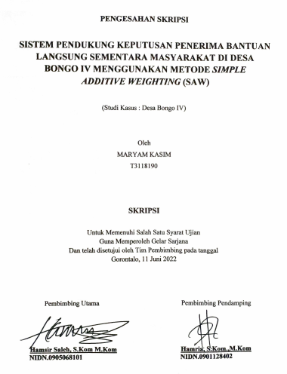

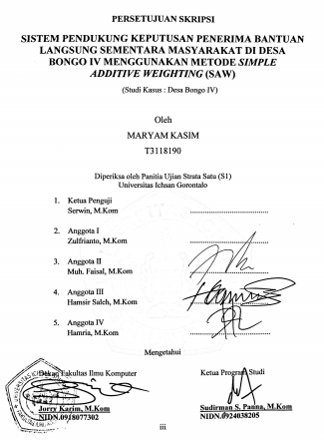




PERNYATAAN SKRIPSI

Dengan ini saya menyatakan bahwa:
- Karya tulis (skripsi) saya ini adalah asli dan belum pernah diajukan untuk mendapatkan gelar akademik (sarjana) baik di Universitas Ichsan Gorontalo maupun di Perguruan Tinggi Lainnya.
- Karya tulis (skripsi) saya ini adalah murni gagasan, rumusan dan penelitian saya sendiri, tanpa bantuan pihak lain, kecuali arahan dari Tim Pembimbing.
- Dalam karya tulis (skripsi) saya ini tidak terdapat karya atau pendapat yang telah dipublikasikan orang lain, kecuali secara tertulis dicantumkan sebagai acuan/sitasi dalam naskah dan dicantumkan pula dalam daftar pustaka.
- Pernyataan ini saya buat dengan sesungguhnya dan apabila dikemudian hari terdapat penyimpangan dan ketidakbenaran dalam pernyataan ini, maka saya bersedia menerima sanksi akademik berupa pencabutan gelar yang telah diperoleh karena karya tulis ini, serta sanksi lainnya sesuai dengan norma-norma yang berlaku di Universitas Ichsan Gorontalo.

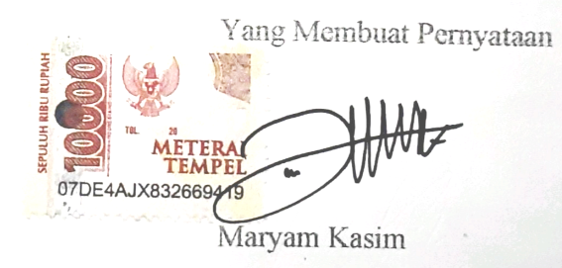
Gorontalo. Juni 2022

ABSTRACT
MARYAM KASIM. T31118190. THE DECISION SUPPORT SYSTEM OF TEMPORARY DIRECT ASSISTANCE RECIPIENTS OF THE BONGO IV SOCIETY USING THE SIMPLE ADDITIVE WEIGHTING (SAW) METHOD

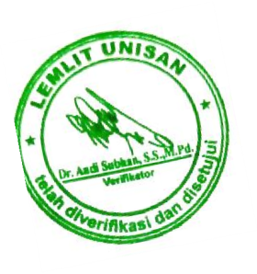
This study aims to 1) design a reliable and effective decision support system for recipients of temporary direct assistance for society to apply, and 2) apply the Simple Additive Weighting (SAW) method in determining the recipients of temporary direct assistance for society, the underprivileged. The Simple Additive Weighting SAW method is known as the weighted sum. The basic concept of the Simple Additive Weighting (SAW) method is to find the weighted sum of the performance elements for each alternative on all attributes. The Simple Additive Weighting method requires a process of normalizing the decision matrix (X) to a scale to compare with all available alternative elements. The Temporary Direct Assistance for Society is assistance from the Central Bureau of Statistics provided to the underprivileged members of society that meet several criteria set by the government. The distribution of recipients of temporary direct assistance for society in the field is still not following the desired goals. The data provided for the poor are not following the conditions in the field. The data provided is the result of a survey conducted several years earlier. The data provided is not following the conditions of the dynamic society. People who used to be poor may improve to the middle group while, on the other hand, there are poor people who have not been registered before. As a result, people who should have received assistance did not get their rights because they are not listed in the previous survey. The results of this study can be seen from the application of the SAW method which can be engineered. It can assist the village government in determining the recipients of assistance. It is also proven by the results of tests carried out using the white box and basis path methods which indicate a value of V(G) = 5 CC.

Keywords: DSS, Temporary Direct Assistance Assistance, SAW method

ABSTRAK
MARYAM KASIM, T3118190, SISTEM PENDUKUNG KEPUTUSAN PENERIMA BANTUAN LANGSUNG SEMENTARA MASYARAKAT DI DESA BONGO IV MENGGUNAKAN METODE SIMPLE ADDITIVE WEIGHTING (SAW).

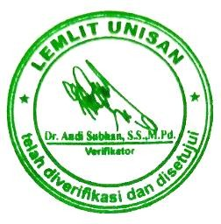
Penelitian ini bertujuan untuk 1) Merancang Sistem Pendukung Keputusan bantuan BLSM yang handal dan efektif sehingga dapat di implementasikan, 2) Menerapkan metode Simple Additive Weighting (SAW) dalam menentukan penerima bantuan BLSM untuk masyarakat kurang mampu. Metode Simple Additive Weighting SAW merupakan metode yang dikenal dengan istilah penjumlahan terbobot. Konsep dasar metode Simple Additive Weighting (SAW) adalah untuk mencari penjumlahan terbobot dari ranting kinerja pada setiap alternatif pada semua atribut. Metode Simple Additive Weighting membutuhkan proses normalisasi matriks keputusan (X) ke suatu skala yang dapat diperbandingkan dengan semua ranting alternatif yang ada. Bantuan Langsung Sementara Masyarakat (BLSM) adalah bantuan dari BPS yang diberikan kepada masyarakat yang kurang mampu yang memenuhi beberapa kriteria yang telah ditetapkan oleh pemerintah. Pembagian Bantuan Langsung Masyarakat (BLSM) dilapangan masih belum sesuai dengan tujuan yang diinginkan. Data warga miskin yang diberikan tidak sesuai dengan kondisi dilapangan, data yang diberikan merupakan hasil survei yang dilakukan beberapa tahun sebelumnya. Data yang diberikan sudah tidak sesuai dengan kondisi masyarakat yang terus mengalami perubahan. Warga yang dulunya miskin bisa jadi meningkat ke kelompok menengah sedangkan disisi lain terdapat warga miskin yang belum terdaftar sebelumnya. Akibatnya warga yang seharusnya mendapatkan bantuan tidak mendapatkan haknya karena tidak terdapat dalam survei sebelumnya. Hasil penelitian ini dapat dilihat dari penerapan metode SAW yang dapat direkayasa sehingga dapat membantu pihak pemerintah desa dalam penentuan penerima bantuan, hal ini juga dibuktikan dengan hasil pengujian yang dilakukan dengan metode white box dan basis path yang menghasilkan nilai V(G) = 5 CC.

Kata Kunci : SPK, Bantuan BLSM, Metode SAW

KATA PENGANTAR

Alhamdulillah, penulis dapat menyelesaikan Skripsi ini dengan judul“Sistem Pendukung Keputusan Penerima Bantuan Langsung Sementara Masyarakat Di Desa Bongo IV Menggunakan Metode Simple Additive Weighting (SAW)”, sebagai salah satu syarat Ujian Akhir guna memperoleh gelar Sarjana Komputer pada Program Studi Teknik Informatika Fakultas Ilmu Komputer Universitas Ichsan Gorontalo.
Penulis menyadari sepenuhnya bahwa Skripsi ini tidak mungkin terwujud tanpa bantuan dan dorongan dari berbagai pihak, baik bantuan moril maupun materil. Untuk itu, dengan segala keikhlasan dan kerendahan hati, penulis mengucapkan banyak terima kasih dan penghargaan yang setinggi-tingginya kepada:
- Ibu Dr. Hj Juriko Abdussamad, M.Si, selaku Ketua Yayasan Pengembangan Ilmu Pengetahuan dan Teknologi (YPIPT) Ichsan Gorontalo;
- Bapak Dr. Abdul Gaffar La Tjokke, M.Si, selaku Rektor Universitas Ichsan Gorontalo;
- Bapak Jorry Karim, M.Kom, selaku Dekan Fakultas Ilmu Komputer Universitas Ichsan Gorontalo;
- Bapak Sudirman Melangi, M. Kom, selaku Wakil Dekan I Bidang Akademik dan Kemahasiswaan Fakultas Ilmu Komputer Universitas Ichsan Gorontalo;
- Ibu Irma Surya Kumala, M.Kom, selaku Pembantu Dekan II Bidang Administrasi Umum dan Keuangan Fakultas Ilmu Komputer Universitas Ichsan Gorontalo;
- Bapak Sudirman S. Panna, M.Kom, selaku Ketua Jurusan Teknik Informatika Fakultas Ilmu Komputer Universitas Ichsan Gorontalo;
- Bapak Hamsir Saleh, S.Kom.,M.Kom, selaku Pembimbing Utama;
- Ibu Hamria, S.Kom.,M.Kom, selaku Pembimbing Pendamping;
- Bapak dan Ibu Dosen Universitas Ichsan Gorontalo yang telah mendidik dan mengajarkan berbagai disiplin ilmu kepada penulis;
- Kedua Orang Tua saya yang tercinta, atas segala kasih sayang, jerih payah dan doa restunya dalam membesarkan dan mendidik penulis;
- Rekan-rekan seperjuangan yang telah banyak memberikan bantuan dan dukungan moril yang sangat besar kepada penulis;
- Kepada semua pihak yang ikut membantu dalam penyelesaian Skripsi ini yang tak sempat penulis sebutkan satu-persatu
Semoga Allah SWT, melimpahkan balasan atas jasa-jasa mereka kepada kami. Penulis menyadari sepenuhnya bahwa apa yang telah dicapai in masih jauh dari kesempurnaan dan masih banyak terdapat kekurangan. Oleh karena itu, penulis sangat mengharaokan adanya kritik dan saran yang konstruktif. Akhirnya penulis berharap semoga hasil yang telah dicapai ini dapat bermanfaat bagi kita semua, Aamiin.
Gorontalo, ..................... 2022

Penulis

DAFTAR ISI

HALAMAN JUDUL i
PENGESAHAN SKRIPSI ii
PERSETUJUAN SKRIPSI iii
PERNYATAAN SKRIPSI iv
ABSTRACT v
ABSTRAK vi
KATA PENGANTAR vii
DAFTAR ISI ix
DAFTAR GAMBAR xii
DAFTAR TABEL xiii
BAB I PENDAHULUAN 1
1.1 Latar Belakang 1
1.2 Identifikasi Masalah 3
1.3 Rumusan Masalah 3
1.4 Tujuan Penelitian 3
1.5 Manfaat Penelitian 3
1.5.1 Manfaat Teoritis 3
1.5.2 Manfaat Praktis 4
BAB II LANDASAN TEORI 5
2.1 Tinjauan Studi 5
2.2 Tinjauan Pustaka 6
2.2.1 Sistem Pendukung Keputusan 6
2.2.2 Pengertian Sistem 8
2.2.3 Bantuan Langsung Sementara Masyarakat (BLSM) 10
2.2.4 Kriteria Calon Penerima Bantuan 10
2.2.5 Metode Simple Additive Weighting (SAW) 11
2.2.6 Siklus Pengembangan Sistem 23
2.2.7 Implementasi Sistem 27
2.3 Konstruksi Sistem 27
2.4 Perangkat Lunak Pendukung 27
2.4.1 Pemograman PHP 27
2.4.2 MySQL Server 28
2.5 Pengujian Sistem 28
2.5.1 Pengujian White Box 28
2.5.2 Pengujian Black Box 31
2.6 Kerangka Pikir 33
BAB III METODE PENELITIAN 34
3.1 Jenis, Metode, Subjek, Objek, Waktu dan Lokasi Penelitian 34
3.2 Pengumpulan Data 34
3.3 Pengembangan Sistem 35
3.3.1 Sistem yang diusulkan 35
3.3.2 Analisis Sistem 35
3.3.3 Desain Sistem 36
3.3.4 Konstruksi Sistem 36
3.3.5 Pengujian Sistem 37
BAB IV HASIL PENELITIAN 38
4.1 Hasil Pengumpulan Data 38
4.1.1 Pemerintah Desa Bongo IV 38
4.1.2 Data Penerimaan Bantuan Langsung Sementara Masyarakat 40
4.2 Hasil Pemodelan 42
4.2.1 Analisis Kebutuhan Perhitungan Metode SAW 42
4.2.2 Perhitungan Manual Metode Simple Additive Weighting (SAW) 46
4.3 Hasil Desain Sistem Secara Umum 53
4.3.1 Diagram Konteks 53
4.3.2 Diagram Berjenjang 53
4.3.3 Diagram Arus Data 54
4.3.4 Kamus Data 56
4.3.5 Desain Input Secara Umum 58
4.3.6 Desain Sistem Secara Terinci 59
4.3.7 Desain Relasi Tabel 61
4.3.8 Hasil Pengujian Sistem 62
BAB V PEMBAHASAN 66
5.1 Pembahasan Model 66
5.2 Pembahasan Sistem 66
5.2.1 Deskripsi Kebutuhan Hardware/Software 66
5.2.2 Langkah-Langkah Menjalankan Sistem 67
BAB VI PENUTUP 75
6.1 Kesimpulan 75
6.2 Saran 75
DAFTAR PUSTAKA 76

DAFTAR GAMBAR
Gambar 2.1 Siklus Hidup Pengembangan Sistem (waterfall) 23
Gambar 2.2 Contoh Bagan Alir 29
Gambar 2.3 Grafik Alir 30
Gambar 2.4 Kerangka Pikir 33
Gambar 3.1 Sistem yang diusulkan 35
Gambar 5.1Tampilan Form Login Admin 67
Gambar 5.2 Tampilan Home Admin 68
Gambar 5.3Tampilan Halaman View Data Kriteria Penilaian 69
Gambar 5.4Tampilan Form Tambah Data Kriteria 70
Gambar 5.5 Tampilan Halaman View Data Sub Kriteria 70
Gambar 5.6 Tampilan Halaman View Data Alternatif 71
Gambar 5.7 Tampilan Form Tambah Data Alternatif 72
Gambar 5.8 Tampilan Halaman View Penilaian 73
Gambar 5.9 Tampilan Halaman Data Hasil Analisa 74

DAFTAR TABEL
Tabel 2.1 Tinjauan Studi 5
Tabel 2.2 Kriteria Penerima BLSM 10
Tabel 2.3 Kriteria Kartu Perlindungan Sosial 14
Tabel 2.4 Kriteria Status Orang Tua 14
Tabel 2.5 Kriteria Penghasilan Orang Tua 14
Tabel 2.6 Kriteria Tanggungan Anak Sekolah 14
Tabel 2.7 Kriteria nilai semester 15
Tabel 2.8 Kriteria poin pelanggaran 15
Tabel 2.9 Kriteria Penerima Bantuan Siswa Miskin 15
Tabel 2.10 Penerima Bantuan Abdullah Tsunayyah 16
Tabel 2.11 Penerima Bantuan Aditya Jaka Prakasa 16
Tabel 2.12 Penerima Bantuan Afifah Khusnul Khotimah 16
Tabel 2.13 Penerima Bantuan Anggung Pramudita Kavitasari 17
Tabel 2.14 Penerima Bantuan Anisa Nur Aini 17
Tabel 2.15 Kriteria Siswa 17
Tabel 2.16 Kriteria Keterangan 18
Tabel 2.17 Data Siswa 18
Tabel 2.18 Bobot Kriteria 18
Tabel 2.19 Nilai alternatif kriteria siswa penerima BSM 19
Tabel 2.20 Hasil keputusan siswa yang berhak mendapatkan BSM 22
Tabel 2.21 Hasil Perangkingan 22
Tabel 4.1 Data Bantuan Langsung Sementara Masyarakat 40
Tabel 4.2 Kode dan Ketentuan Kriteria 42
Tabel 4.3 Subkriteria Lapangan Pekerjaan 43
Tabel 4.4 Sub Kriteria Sumber Penerangan 43
Tabel 4.5 Sub Kriteria Makan Perhari 43
Tabel 4.6 Kebiasaan Membeli daging/ayam/susu perminggu 43
Tabel 4.7 Kemampuan Membeli Pakaian/ Tahun 44
Tabel 4.8 Sumber Air Minum 44
Tabel 4.9 Luas Lantai Rumah 44
Tabel 4.10 Jenis Dinding 44
Tabel 4.11 Jenis Lantai 44
Tabel 4.12 Tempat Buang Air Besar 45
Tabel 4.13 Nilai Preferensi 45
Tabel 4.14 Data Alternatif 45
Tabel 4.15 Data Nilai Kriteria 46
Tabel 4.16 Nilai Ranking 52
Tabel 4.17 Kamus Data Alaternatif 56
Tabel 4.18 Kamus Data Sub Kriteria 57
Tabel 4.19Kamus Data Analisa 57
Tabel 4.20 Kamus Data Kriteria 57
Tabel 4.21 Kamus Data admin 58
Tabel 4.22 Desain Input SecaraUmum 59
Tabel 4.23 Tabel Basis Path Form Alternatif 64
Tabel 4.24 Tabel Pengujian Black Box 64

BAB I

PENDAHULUAN

Latar Belakang
Bantuan Langsung Sementara Masyarakat (BLSM) merupakan bantuan tunai langsung sementara untuk membantu mempertahankan daya beli rumah tangga miskin dan rentan agar terlindungi dari dampak kenaikan harga akibat penyesuaian harga Bahan Bakar Minyak (BBM). BLSM disalurkan untuk membantu Rumah tangga miskin dan rentan dalam memenuhi kehidupan hidup rumah tangga, pembelian obat-obatan kesehatan, biaya pendidikan keperluan-keperluan lainnya. BLSM memang bukan solusi jangka panjang untuk mengurangi kemiskinan, namun merupakan solusi jangka pendek untuk menghindarkan masyarakat miskin dari menjual aset, berhenti sekolah dan mengurangi konsumsi makanan yang bergizi. Kemiskinan merupakan masalah sosial yang senantiasa hadir ditengah-tengah masyarakat, khususnya dinegara-negara berkembangan. Kemiskinan adalah permasalahan utama di Indonesia yang mana masalah kemiskinan ini menjadi perhatian nasional dan penanganannya perlu dilakukan secara terpadu dan melibatkan berbagai sektor khususnya pemerintah daerah. Hal ini mengakibatkan adanya pemutusan hubungan kerja dari berbagai bencana yang terjadi diberbagai daerah.[1]
Bantuan Langsung Sementara Masyarakat (BLSM) adalah bantuan dari BPS yang diberikan kepada masyarakat yang kurang mampu yang memenuhi beberapa kriteria yang telah ditetapkan oleh pemerintah. Salah satunya didesa Bongo IV akan tetapi dalam pelaksanaannya masih terdapat permasalahan yang timbul dilapangan. Pembagian Bantuan Langsung Masyarakat (BLSM) dilapangan masih tidak beraturan dan pembagian bantuan masih dilakukan secara sepihak tidak sesuai kriteria penerima bantuan. Data warga miskin yang diberikan tidak sesuai dengan kondisi dilapangan data yang diberikan merupakan hasil survei yang dilakukan beberapa tahun sebelumnya. Data yang diberikan sudah tidak sesuai dengan kondisi masyarakat yang terus mengalami perubahan warga yang dulunya miskin bisa jadi meningkat ke kelompok menengah sedangkan disisi lain terdapat warga miskin yang belum terdaftar sebelumnya. Akibatnya warga yang seharusnya mendapatkan bantuan tidak mendapatkan haknya karena tidak terdapat dalam survei sebelumnya. Data warga masyarakat desa bongo IV memiliki 7 dusun diantaranya dusun I Ilomata ada 423 KK dusun II Darma Kertiada 194 KK dusun III Puncak Sari ada 334 KK dusun IV Iloheluma ada 259 KK dusun V Darma Yasa ada 290 KK dusun VI Darma Santi ada 183 KK dusun VII Mootilango ada 458 KK. Selain itu penentuan kriteria-kriteria masih belum bisa mengacu pada kriteria yang telah ditentukan pemerintah sehingga rentan terjadi pemilihan kriteria secara subyektif.
Adanya pandemi Covid-19 menekan perekonomian dari berbagai sudut, tidak terkecuali terhadap perekonomian desa. Untuk saat ini, dampak covid lebih dirasakan oleh masyarakat diperkotaan. Dengan sumber daya ekonomi dan sosial yang dimilikinya, terutama anggaran dana pemerintah dapat berkonstribusi dalam penanganan covid-19. Dana pemerintah merupakan alokasi anggaran yang dapat digunakan langsung untuk mendukung upaya mengurangi dampak covid-19 ditingkat rumah tangga dan desa.
Dengan mengacu pada masalah yang ada maka tujuan yang hendak dicapai dalam penelitian ini adalah menghasilkan Sistem Pendukung Keputusan Bantuan Langsung Sementara Masyarakat menggunakan motode Simple Additive Weighting(SAW). Metode simple additive weighting sering juga dikenal dengan istilah metode penjumlahan terbobot. Konsep dasar metode simple additive weighting adalah untuk mencari penjumlahan terbobot dari ranting kinerja pada setiap alternatif pada semua atribut. Metode simple additive weighting membutuhkan proses normalisasi matriks keputusan (X) ke suatu skala yang dapat diperbandingkan dengan semua ranting alternatif yang ada.[2] Untuk membandingkan hasil aplikasi dengan hasil dilapangan. Keunggulan metode simple additive weighting dibandingkan dengan sistem pendukung keputusan yang lain terletak pada kemampuannya dalam melakukan penilaian secara lebih tepat karena didasarkan pada nilai kriteria dan bobot tingkat kepentingan yang dibutuhkan dalam motode simple additive weighting juga dapat menyeleksi alternative terbaik dari sejumlah alternative yang ada kemudian dilakukan proses perangkingan yang jumlah nilai bobot semua kriteria setelah menentukan bobot setiap kriteria[2].
Berdasarkan permasalahan diatas, maka peneliti tertarik untuk melakukan penelitian dengan judul “Sistem Pendukung Keputusan Penerima Bantuan Langsung Sementara Masyarakat Di Desa Bongo IV Menggunakan Metode Simple Additive Weighting (SAW)”.

Identifikasi Masalah
Berdasarkan latar belakang di atas permasalahan yang akan di teliti ini dapat dirumuskan sebagai berikut :
- Penentuan penerima Bantuan Langsung Sementara Masyarakat (BLSM) masih dilakukan secara sepihak, tidak sesuai dengan kriteria penerima bantuan.
- Banyaknya masyarakat penerima bantuan yang belum mendapatkan bantuan sesuai dengan kriteria.

Rumusan Masalah
- Bagaimana penerapan metode simple additive weghting untuk menentukan penerima bantuan program BLSM untuk keluarga kurang mampu ?
- Bagaimana kinerja dan efektivitas sistem pendukung keputusan BLSM menggunakan metode simple additive weighting yang dapat di implementasikan ?

Tujuan Penelitian
- Menerapkan metode simple additive weighting dalam menentukan penerima bantuan BLSM untuk masyarakat kurang mampu
- Memperoleh sistem pendukung keputusan bantuan BLSM yang handal dan efektif sehingga dapat di implementasikan.

Manfaat Penelitian

1.5.1 Manfaat Teoritis
Hasil peneliti ini diharapkan dapat memberi konstribusi bagi perkembangan ilmu pengetahuan, khususnya mengenai karakter kejujuran pada masyarakat penerima bantuan BLSM.

Manfaat Praktis
Sebagai evaluasi bantuan langsung, memungkinkan pelaksanaan bantuan secara tepat, lebih selektif dalam menentukan sasaran bantuan langsung, dan melaksanakan kebijakan secara profesional sesuai ketentuan.

BAB II

LANDASAN TEORI

Tinjauan Studi
Penelitian terkait yang digunakan sebagai tinjuan studi dalam penelitian ini adalah sebagai berikut :
Tabel 2.1 Tinjauan Studi
No | PENELITI | JUDUL | TAHUN | METODE | HASIL
1 | Eka Satria Wibawa | Dalam mendukung Sistem keputusan penentuan penerimaan bantuan langsung sementara masyarakat | 2022 | Analytical Hierarchy Process (AHP) | Peringkat alternatif diperoleh dari penjumlahan nilai prioritas yang diperoleh dari seluruh kriteria yang dimiliki. Semakin besar nilainya, alternatif tersebut semakin diprioritaskan untuk mendapatkan bantuan BLSM[3].
2 | Firmansyah Mohammad Fahman | Sistem pendukung keputusan penentuan calon penerima bantuan langsung sementara masyarakat di Kelurahan Dahuwan | 2017 | Fuzzy  Multiple  Criteria  Decision  Making  (FMCDM) | - Uji akurasi kemiripan antara data seleksi penerima BLSM dengan data desa, tingkat akurasi tertinggi 85%  - Metode FMCDM memberikan hasil yang lebih akurat karena menggunakan tiga tingkat optimisme untuk memilih solusi yang optimal[4].
3 | Juliana. J Nim | Implementasi program bantuan langsung sementara masyarakat di Desa Tekalong Kecamatan Mentebah Kabupaten Hulu | 2017 | Simple Additive weighting(SAW) | Implementasi akan berjalan efektif apabila ukuran-ukuran dan tujuan-tujuan kebijakan dipahami oleh individu-individu yang bertanggung jawab dalam pencapain tujuan kebijakan. Kejelasan ukuran dan tujuan kebijakan dengan demikian perlu dikomunikasikan secara tepat dengan para pelaksana. Konsistensi atau keseragaman dari ukuran manapun tujuan kebijakan itu[5].
4 | Azahari | Sistem pendukung keputusan pemilihan calon BLSM di Desa Sangkima Sangatta Selatan | 2016 | Analytical Hierarchy Process (AHP) | Sistem pendukung keputusan pemelihan calon penerima bantuan langsung sementara masyarakat menggunakan metode Analytical Hierarchy Process di desa sangkima sangatta selatan. Ini dibuat untuk memberikan kemudahan dalam menentukan pemilihan penerima bantuan langsung sementara masyarakat secara objektif dan transparan sesuai dengan penilaian yang telah dilakukan[6].

Tinjauan Pustaka

Sistem Pendukung Keputusan
Sistem Pendukung Keputusan adalah sistem informasi interaktif yang menyediakan informasi, pemodelan dan data operasi. Sistem pendukung keputusan memberikan dukungan langsung terhadap masalah dan memberikan dukungan langsung terhadap masalah dan memberikan alternatif pilihan, serta menekankan pada efektifitas pengambilan keputusan dalam upaya menghasilkan hasil yang lebih baik. Sistem pendukung keputusan adalah sistem yang mendukung pengambil keputusan manajemen dalam hal pengambil keputusan semi terstruktur. DDS dimaksudkan untuk memperluas kemampuan mereka, tetapi tidak dapat menggantikan penilaian mereka[7].
- Tahapan Sistem Pendukung Keputusan
- Fase Inteligensi
Cerdas kecerdasan pembuat keputusan termasuk memindai lingkungan secara intermiten atau terus menerus. Kecerdasan mencangkup kegiatan yang menekankan mengidentifikasi situasi masalah atau peluang.
- Fase Desain
Mencangkup penemuan atau pengembangan dan analisis tindakan yang mungkin dilakukan. Ini termasuk memahami masalah dan menguji solusi yang mungkin.
- Fase Pilihan
Pilihan adalah perilaku pengambil keputusan utama fase seleksi adalah fase dimana keputusan nyata dibuat dan berkomitmen untuk mengikuti tindakan tertentu. Batas antara fase seleksi dan desain biasanya tidak jelas, karena aktivitas tertentu dapat dilakukan dalam dua fase ini, dan orang sering dapat kembali dari aktivitas seleksi ke aktivitas desain.
- Fase Implementasi
Implementasi solusi atau suatu masalah adalah awal dari suatu hal baru, atau pengenalan suatu perubahan. Definisi impelementasi agak rumit karena implementasi adalah proses yang panjang dan batasan yang terlibat tidak jelas.
Komponen Sitem Pendukung Keputusan
- Data Management
Manajemen data ini termasuk database, yang berisi data tentang berbagai kondisi yang diukur oleh perangkat lunak yang disebut sistem manajemen database.
- Modal Management
Melibatkan model ilmiah manajemen keuangan stastistik, atau berbagai model kualitatif lainnya, untuk menyediakan sistem dengan kemampuan analisis dan manajemen perangkat lunak yang dibutuhkan.
- Knowledge Management
Subsistem opsional ini dapat mendukung subsistem lain atau bertindak sebagai komponen yang berdiri sendiri.
- Jenis-Jenis Sistem Pendukung Keputusan
- Keputusan Terstruktur
Keputusan terstruktur adalah keputusan yang dibuat secara berulang dan rutin. Informasi yang dibutuhkan bersifat spesifik, telah ditentukan sebelumnya, sempit, interaktif, real-time, internal dan rinci. Prosedur yang digunakan untuk membuat keputusan ini terutama dilakukan di antara manajer tingkat bawah.
- Keputusan Semiterstruktur
Keputusan semiterstruktur adalah keputusan yang sifatnya keputusan dapat diproses oleh computer tetapikeputusan lain harus diselesaikan oleh pengambil keputusan. informasi yang dibutuhkan ditargetkan, spesifik interaktif, internal, real-time dan telah ditentukan sebelumnya.
- Keputusan Tidak Terstruktur
Keputusan tidak terstruktur adalah keputusan yang sulit karena tidak terjadi berulang kali atau tidak selalu terjadi. Keputusan ini membutuhkan pengalaman dan berbagai sumber daya eksternal. Pengambilan keputusan biasanya terjadi di manajemen puncak, dan informasi umum, luas dan diperlukan disediakan secara eksternal [7].

Pengertian Sistem
Secara umum, sistem adalah kumpulan objek atau elemen atau bagian yang mempunyai arti berbeda, saling berkaitan, saling berkerja sama, saling berintegrasi, dan melekat pada rencana atau bidang yang sama untuk mencapai suatu tujuan tertentu. Sistem juga dikenal sebagai alat untuk memajukan pekerjaan manusia. Terdapat komponen-komponen tujuan dan sasaran Dengan adanya sistem mempermudah dalam melakukan pekerjaan. Sistem memiliki fungsi memproses yang berkesinambungan berulang secara rutin[8].
Keuntungan dari sistem ini adalah untuk menyatukan atau mengintegrasikan semua konten dalam ruang lingkup di mana komponen-komponen ini tidak dapat berdiri sendiri. Komponen atau subsistem harus terintegrasi dan saling berhubungan membentuk satu kesatuan untuk mencapai tujuan dan sasaran sistem [8].
- Jenis - Jenis Sistem
Ada berbagai tipe sistem berdasarkan kategori berikut penjelasanya
- Sistem terbuka : Sistem terbuka mengacu pada sisem yang mungkin berpengaruh oleh pihak eksternal karena keterbukaan atau akses terbuka
- Sistem Tertutup : Sistem tertutup mengacu pada sistem yang tidakakan terpengaruh oleh pihak luar karena aksesnya ditutup atau tertutup
- Unsur - Unsur Sistem
- Objek, didalam sistem terdapat sekumpulan objek baik yang bersifat fisik ataupun abstrak dalam bentuk bagian, elemen, atau variable.
- Atribut yaitu sesuatu yang menentukan mutu maupun sifat kepemilikan suatu sistem serta objeknya.
- Hubungan internal, yakni setiap elemen yang saling terkait dalam satu kesatuan.
- Lingkungan yang berisi tempat ataupun wilayah dimasa sistem itu berbeda.
- Elemen-Elemen Yang Membentuk Sistem
- Tujuan, setiap sistem memiliki tujuan entah hanya satu atau mungkin banyak
- Masukan, sistem adalah segala sesuatu yang masuk kedalam sistem dan selanjutnya menjadi bahan yang diproses.
- Proses, merupakan bagian yang dilakukan perubahan atau transformasi dari masukan menjadi keluaran yang bermanfaat dan lebih berharga
- Keluaran, merupakan hasil dari pemrosesan pada sistem informasi, saran, cetakan laporan, dan sebagainya.
- Batas, sistem adalah pemisah selang sistem dan kawasan diluar sistem lingkungan.
- Mekanisme pengendalian dan umpan balik, diwujudkan dengan menggunakan umpan balik yang mencuplik keluaran.
- Sekeliling yang terkait, sekeliling yang terkait adalah segala sesuatu yang berada diluar sistem.

Bantuan Langsung Sementara Masyarakat (BLSM)
Memberikan bantuan langsung sementara kepada masyarakat untuk membantu menjaga daya beli keluarga miskin dan kurang mampu agar terhindar dari kenaikan harga Bahan Bakar Minyak (BBM) akibat penyesuaian harga. BLSM bertujuan untuk membantu keluarga miskin yang tidak dapat memenuhi kebutuhan keluarganya, membeli obat-obatan kesehatan, dan membelanjakan kebutuhannya, dan lain-lain.BLSM bukanlah solusi jangka pendek untuk mencegah masyarakat miskin menjual aset, putus sekolah, dan mengurangi konsumsi makanan bergizi. Penilaian sebelumnya terhadap pelaksanaan bantuan tunai (2005 dan 2008) menunjukkan bahwa program membantu rumah tangga miskin dan kurang mampu mempertahankan daya beli setelah kenaikan harga, sambil mempertahankan kemampuan mereka untuk mengakses layanan, kesehatan, dan pendidikan. [1].
Sasaran program BLSM adalah 15,5 juta rumah tangga dengan tingkat sosial ekonomi terendah dalam database komprehensif (BDT) database yang komprehensif, dan mereka termasuk dalam PPLS (Program Perlindungan Sosial Pendapatan). Jumlah BLSM adalah Rp. 150.000/bulan/keluargadiharapkan dapat membantu Rumah Tangga miskin dan kurang mampu mempertahankan daya beli ketika terjadi kenaikan harga akibat kenaikan harga BBM[1].

Kriteria Calon Penerima Bantuan
Tabel 2.2 Kriteria Penerima BLSM
No | Kriteria | Sub Kriteria | Nilai | Bobot
1 | Lapangan Pekerjaan | Buruh Tani penghasilan tidak tetap | 1 | 10
1 | Lapangan Pekerjaan | Swasta dengan menghasilkan penghasilan 1 juta sampai dengan 1,5 juta perbulan | 2 | 10
1 | Lapangan Pekerjaan | Pegawai dengan menghasilkan diatas 2 juta perbulan | 3 | 10
2 | Sumber Penerangan | Non Listrik | 1 | 5
2 | Sumber Penerangan | Listrik PLN 450 VA | 2 | 5
2 | Sumber Penerangan | Listrik PLN 900 VA | 3 | 5
3 | Makan Perhari | 1 kali sehari | 1 | 5
3 | Makan Perhari | 2 kali sehari | 2 | 5
3 | Makan Perhari | 3 kali sehari | 3 | 5
4 | Kebiasaan membeli daging/ayam/susu perminggu | Tidak pernah | 1 | 10
4 | Kebiasaan membeli daging/ayam/susu perminggu | 1 sampai 2 kali | 2 | 10
4 | Kebiasaan membeli daging/ayam/susu perminggu | 2 kali | 3 | 10
5 | Kemampuan membeli pakaian/tahun | 1 stel | 1 | 10
5 | Kemampuan membeli pakaian/tahun | 2 sampai 3 stel | 2 | 10
5 | Kemampuan membeli pakaian/tahun | 3 stel | 3 | 10
6 | Sumber Air Minum | Sumur | 1 | 5
6 | Sumber Air Minum | Air PDAM | 2 | 5
7 | Luas Lantai Rumah | 8 m2 | 1 | 10
7 | Luas Lantai Rumah | 7-14m2 | 2 | 10
7 | Luas Lantai Rumah | 14 m2 | 3 | 10
8 | Jenis Dinding | Non Permanen | 1 | 20
8 | Jenis Dinding | Semi Permanen | 2 | 20
8 | Jenis Dinding | Permanen | 3 | 20
9 | Jenis Lantai | Tanah | 1 | 10
9 | Jenis Lantai | Semen | 2 | 10
9 | Jenis Lantai | Keramik/Marmer | 3 | 10
10 | Tempat Buang Air Besar | Tidak Ada | 1 | 30
10 | Tempat Buang Air Besar | Bersama | 2 | 30
10 | Tempat Buang Air Besar | Pribadi | 3 | 30

Metode Simple Additive Weighting (SAW)
Metode Simple Additive Weighting (Saw) pembobotan penjumlahan sederhana sering disebut penambahan pembobotan. Konsep dasar metode simple additive weighting (saw) adalah mencari jumlahan bobot cabang kinerja dari Setiap opsi untuk semua atribut.[8] Metode simple additive weighting membantu pengambilan keputusan dalam kasus tersebut, namun perhitungan menggunakan metode simple additive weighting hanya menghasilkan nilai maksimum yang akan dipilih sebagai alternatif terbaik. jika alternatif yang dipilih memenuhi
kriteria yang telah ditentukan, perhitungan akan dilakukan dengan cara ini. Metode simple additive weighting sederhana ini lebih efisien karana membutuhkan waktu lebih sedikit untuk menghitung. Menurut (Kusumadewi: 2006), metode simple additive weighting adalah dengan mencari jumlah bobot cabang kinerja dari setiap alternatif pada semua atribut. Metode simple additive weighting perluMatriks keputusan (X) dinormalisasi ke skala yang dapat dibandingkan dengan semua cabang alternatif yang tersedia[8].
- Kelebihan Metode Simple Additive Weighting (SAW)
- Tentukan nilai bobot dari masing-masing atribut, kemudian lakukan proses rangking untuk memilih alternative terbaik dari beberapa alternatif.
- Penilaian teluk akan lebih tepat karena didasarkan pada kriteria dan bobot preferensi yang telah ditentukan.
- Terdapat perhitungan
- Normalisasi matriks yang sesuai dengan nilai atribut (antara nilai cost dan benefit).
- Kekurangan Metode Simple Additive Weighting (SAW)
- Digunakan pada pembobotan local.
- Perhitungan yang dilakukan menggunakan bilangan fuzzy dan crip.
  - Langkah Penyelesaian Metode Simple Additive Weighting (SAW)
Dalam menggunakan metode simple additive weighting ada beberapa langkah-langkah dalam proses penyelesaian, diantaranya :
- Menentukan kriteria yang akan dijadikan acuan pada pengembalian keputusan, yaitu Cj;
- Menentukan alternatif, yaitu Ai;
- Menentukan ranting setiap alternatif untuk setiap kriteria;
- Menentukan bobot preferensi atau tingkat kepentingan (W) dari masing-masing standar; W =[W1, W2, W3,…WJ]
- Membuat tabel cabang yang sesuai dengan setiap alternatif dari masing-masing kriteria;
- Buatlah matriks keputusan (X), yang dibentuk oleh tabel ranting masing-masing kandidat Ai pada setiap kriteria. Ditentukan nilai (X) masing-masing calon Ai masing-masing Ci, dimana 1 = 1,2… m dan j = 1,2,… n;
X = $\left[\begin{matrix}x_{11} & x_{12}…x_{1j} \\ x_{i1} & x_{i2}…x_{ij}\end{matrix}\right]$
- Melakukan normalisasi matriks keputusan dengan cara menghitung nilai ranting kinerja normalisasi (rij) dari alternatif Ai pada kinerja Cj;
$r_{ij}$ = $\left\{\begin{aligned}\underset{→}{ xij } jika j adalah atribute keuntungan (benefit) \\ \begin{aligned}\underset{→}{\begin{aligned}maxi xij \\ mini xij\end{aligned}} \\ xij \end{aligned} jika ja adalah atribute \left(cost\right)\end{aligned}\right.$
Dimana :
Rij = nilai ranting kinerja ternormalisasi
Xi = nilai atribut yang dimiliki dari setiap kriteria
Max xij = nilai terbesar dari setiap kriteria i
Min xij = nilai terkecil dari setiap kriteria i
Benefit = jika nilai terbesar adalah terbaik
Cost = jika nilai terkecil adalah terbaik
Dimana Rij adalah ranting kinerja ternormalisasi dari alternatif Ai pada atribut
Cj, I = 1,2,…, m dan j = 1,2, …, n.
- Hasil nilai dari raning kinerja ternormalisasi (rij) membentuk matriks ternormalisasi R;
$R$ = $\left[\begin{matrix}r_{11} & r_{12}…r_{1j} \\ r_{i1} & r_{i2}…r_{ij}\end{matrix}\right]$
- Hasil akhir nilai preferensi Vi didapat dari penjumlahan dari perkalian elemen baris matriks ternormalisasi R dengan bobot preferensi W yang bersesuaian dengan kolom matriks W;
Vi = $\sum_{j}^{n}{=1 \begin{matrix}w_{j} & r_{ij}\end{matrix}}$
Dimana :
Vi = rangking untuk setiap alternatif
Wj = nilai bobot dari setiap kriteria
Rij = nilai rantingkinerja ternormalisasi
Nilai Vi yang lebih besar mengindikasikan bahwa alternative Ai lebih terpilih.

Contoh Kasus Penerapan Metode Simple Additive Weighting (SAW)
Berikut ini contoh kasus penerapan metode simple additive weighting pada sistem pendukung keputusan penerima bantuan miskin sebelum melakukan penyelesaian terlebih dahulu menentukan kriteria.
- Kriteria dan penilaian Kartu perlindungan sosial
Tabel 2.3 Kriteria Kartu Perlindungan Sosial
Kriteria KPS | Skor
Memiliki KPS | 100
Tidak memiliki KPS | 25

- Status orang tua
Tabel 2.4 Kriteria Status Orang Tua
Kriteria Status Orang Tua | Skor
Masih ada keduanya | 25
Yatim/Piatu | 75
Yatim piatu | 100

- Kondisi orang Tua/Wali
Tabel 2.5 Kriteria Penghasilan Orang Tua
Kriteria Jumlah Penghasilan | Skor
≤ 1.000.000 | 25
> 1.000.000 – 1.500.000 | 50
> 1.500.000 – 2.000.000 | 75
> 2.000.000 | 100

- Tanggungan Anak Sekolah
Tabel 2.6 Kriteria Tanggungan Anak Sekolah
Kriteria Tanggungan Anak | Skor
1 anak | 25
2 anak | 50
3 anak | 75
4 anak | 100

- Nilai Rata-Rata Semester
Tabel 2.7 Kriteria nilai semester
Nilai Semester | Keterangan | Skor
< 60 | Kurang | 25
60 – 74 | Cukup | 50
75 – 84 | Baik | 75
85 – 100 | Sangat baik | 100

- Poin Pelanggaran
Tabel 2.8 Kriteria poin pelanggaran
Poin pelanggaran | Keterangan | Skor
< 25 | Sangat Baik | 25
25 - < 50 | Baik | 50
50 – < 75 | Cukup | 75
75 – 100 | Kurang | 100

- Kriteria penentuan penerima Bantuan Siswa Miskin
Tabel 2.9 Kriteria Penerima Bantuan Siswa Miskin
No | Kriteria
1 | Kartu perlindungan Sosial
2 | Status orang tua
3 | Penghasilan orang tua
4 | Tanggungan anak sekolah
5 | Nilai semester
6 | Poin pelanggaran

- Nama-nama penerima Bantuan Siswa Miskin
Tabel 2.10 Penerima Bantuan Abdullah Tsunayyah
Nis : |  | 0004312506
Nama : |  | Abdullah Tsunayyah
Jenis Kelamin : |  | Laki-Laki
No | Kriteria |  | Nilai
1 | KPS |  | Memiliki KPS
2 | Status orang tua |  | Yatim
3 | Penghasilan orang tua |  | 1.000.000 - < 1.500.000
4 | Tanggungan anak sekolah |  | > 4
5 | Nilai semester |  | 87
6 | Poin pelanggaran |  | 5

Tabel 2.11Penerima Bantuan Aditya Jaka Prakasa
Nis : |  | 000650043
Nama : |  | Aditya Jaka Prakasa
Jenis Kelamin : |  | Laki-Laki
No | Kriteria |  | Nilai
1 | KPS |  | Tidak Memiliki KPS
2 | Status orang tua |  | Masih Ada Keduanya
3 | Penghasilan orang tua |  | 1.000.000 - < 1.500.000
4 | Tanggungan anak sekolah |  | > 2
5 | Nilai semester |  | 91
6 | Poin pelanggaran |  | 3

Tabel 2.12 Penerima Bantuan Afifah Khusnul Khotimah
Nis : |  | 0011076778
Nama : |  | Afifah Khusnul Khotimah
Jenis Kelamin : |  | Perempuan
No | Kriteria |  | Nilai
1 | KPS |  | Tidak Memiliki KPS
2 | Status orang tua |  | Masih Ada Keduanya
3 | Penghasilan orang tua |  | 1.500.000 - < 2.500.000
4 | Tanggungan anak sekolah |  | 1
5 | Nilai semester |  | 80
6 | Poin pelanggaran |  | 10

Tabel 2.13 Penerima Bantuan Anggung Pramudita Kavitasari
Nis : |  | 0110777209
Nama : |  | Anggung Pramudita Kavitasari
Jenis Kelamin : |  | Perempuan
No | Kriteria |  | Nilai
1 | KPS |  | Memiliki KPS
2 | Status orang tua |  | Yatim piatu
3 | Penghasilan orang tua |  | < 1.000.000
4 | Tanggungan anak sekolah |  | 1
5 | Nilai semester |  | 82
6 | Poin pelanggaran |  | 5

Tabel 2.14 Penerima Bantuan Anisa Nur Aini
Nis : |  | 0004297650
Nama : |  | Anisa Nur Aini
Jenis Kelamin |  | Perempuan
No | Kriteria |  | Nilai
1 | KPS |  | Memiliki KPS
2 | Status orang tua |  | Masih ada keduanya
3 | Penghasilan orang tua |  | 1.000.000 < 1.500.00
4 | Tanggungan anak sekolah |  | 3
5 | Nilai semester |  | 92
6 | Poin pelanggaran |  | 35

Tabel 2.15 Kriteria Siswa
Siswa | KPS | Status | Gaji | Tanggungan | Nilai | Pelanggaran
Adbullah T | 30 | 5 | 15 | 10 | 20 | 10
Aditya Jaka | 10 | 2.5 | 15 | 5 | 20 | 10
Afifah K | 10 | 2.5 | 10 | 1.5 | 15 | 10
Anggun P | 30 | 10 | 20 | 10 | 15 | 10
Annisa Nur | 30 | 2.5 | 15 | 5 | 20 | 15

Tabel 2.16 Kriteria Keterangan
Nama Siswa | Nilai | Keterangan | Rank
Adbullah T | 90 | Berhak mendapatkan BSM | 2
Aditya Jaka | 62.5 | Berhak mendapatkan BSM | 4
Afifah Khusnul | 50 | Tidak berhak mendapatkan BSM | 5
Anggun P | 95 | Berhak mendapatkan BSM | 1
Annisa Nur | 87.5 | Berhak mendapatkan BSM | 3

- Studi kasus penentuan penerima BSM munggunakan metode Simple additive weighting
Menentukan alternative dan kriteria
A = Alternatif (A1,A2,…AnI)
C = Kriteria (C1,C1…Cn)
W = Bobot
Tabel 2.17 Data Siswa
Ai | Nama
A1 | Adbullah T
A2 | Aditya Jaka
A3 | Afifah Khusnul
A4 | Anggun P
A5 | Annisa Nur

Tabel 2.18 Bobot Kriteria
Ci | Kriteria | Bobot (W)
C1 | Kartu perlindungan sosial | 30
C2 | Status orang tua | 10
C3 | Penghasilan orang tua | 20
C4 | Tanggungan anak sekolah | 10
C5 | Nilai semester | 20
C6 | Poin pelanggaran | 10

Tabel 2.19 Nilai alternatif kriteria siswa penerima BSM
Alternatif | Kriteria
Alternatif | C1 | C2 | C3 | C4 | C5 | C6
V1 | 100 | 75 | 50 | 100 | 100 | 25
V2 | 25 | 25 | 50 | 50 | 100 | 25
V3 | 25 | 25 | 25 | 25 | 75 | 25
V4 | 100 | 100 | 25 | 225 | 75 | 25
V5 | 100 | 25 | 50 | 75 | 100 | 50

- Normalisasi kriteria kartu perlindungan sosial

$$r_{1j= }\frac{X1j}{\max\left(x_{11},x_{12},x_{13},x_{14},x_{15}\right)}$$
$r_{11=}\frac{100}{\max{(100 ;25 ;25 ;100 ;100) }}$ = $\frac{100}{100}$ = 1
$r_{12=}\frac{25}{\max{(100 ;25 ;25 ;100 ;100) }}$ = $\frac{25}{100}$ = 0,25
$r_{13=}\frac{25}{\max{(100 ;25 ;25 ;100 ;100) }}$ = $\frac{24}{100}$ = 0,25
$r_{14=}\frac{100}{\max{(100 ;25 ;25 ;100 ;100) }}$ = $\frac{100}{100}$ = 1
$r_{15=}\frac{100}{\max{(100 ;25 ;25 ;100 ;100) }}$ = $\frac{100}{100}$ = 1

- Normalisasi kriteria status orang tua
$$r_{2j=}\frac{X2j}{\max{(x_{21},x_{22},x_{23},x_{24},x_{25}) }}$$
$r_{21=}\frac{75}{\max{(75 ;25 ;25 ;100 ;25) }}$ = $\frac{75}{100}$ = 0,75
$r_{22=}\frac{25}{\max{(75 ;25 ;25 ;100 ;100) }}$ = $\frac{25}{100}$ = 0,25
$r_{23=}\frac{25}{\max{(75 ;25 ;25 ;100 ;25) }}$ = $\frac{25}{100}$ = 0,25
$r_{24=}\frac{100}{\max{(75 ;25 ;25 ;100 ;25) }}$ = $\frac{100}{100}$ = 1
$r_{25=}\frac{25}{\max{(75 ;25 ;25 ;100 ;25) }}$ = $\frac{25}{100}$ = 0,25

- Normalisasi kriteria penghasilan orang tua
$$r_{3j= }\frac{X3j}{\max\left(x_{31},x_{32},x_{33},x_{34},x_{35}\right)}$$
$r_{31=}\frac{\min{(50 ;50 ; 75 ;25 ;50) }}{50}$ = $\frac{25}{50}$ = 0,5
$r_{32=}\frac{\min{(50 ;50 ; 75 ;25 ;50) }}{50}$ = $\frac{25}{50}$ = 0,5
$r_{33=}\frac{\min{(50 ;50 ; 75 ;25 ;50) }}{75}$ = $\frac{25}{75}$ = 0,33
$r_{34=}\frac{\min{(50 ;50 ; 75 ;25 ;50) }}{25}$ = $\frac{25}{50}$ = 1
$r_{35=}\frac{\min{(50 ;50 ; 75 ;25 ;50) }}{50}$ = $\frac{25}{50}$ = 0,5

- Normalisasi tanggungan anak sekolah
$$r_{4j= }\frac{X4j}{\max\left(x_{41},x_{42},x_{43},x_{44},x_{45}\right)}$$
$r_{41=}\frac{100}{\max{(100 ;50 ;25 ;25 ;75) }}$ = $\frac{100}{100}$ = 1
$r_{42=}\frac{50}{\max{(100 ;50 ;25 ;25 ;75) }}$ = $\frac{50}{100}$ = 0,5
$r_{43=}\frac{50}{\max{(100 ;50 ;25 ;25 ;75) }}$ = $\frac{25}{100}$ = 0,25
$r_{44=}\frac{25}{\max{(100 ;50 ;25 ;25 ;75) }}$ = $\frac{25}{100}$ = 0,25
$r_{45=}\frac{75}{\max{(100 ;50 ;25 ;25 ;75) }}$ = $\frac{75}{100}$ = 0.75

- Normalisasi nilai semester
$$r_{5j= }\frac{X5j}{\max\left(x_{51},x_{52},x_{53},x_{54},x_{55}\right)}$$
$r_{51=}\frac{100}{\max{(100 ;100 ;75 ;75 ;100) }}$ = $\frac{100}{100}$ = 1
$r_{52=}\frac{100}{\max{(100 ;100 ;75 ;75 ;100) }}$ = $\frac{100}{100}$ = 1
$r_{53=}\frac{75}{\max{(100 ;100 ;75 ;75 ;100) }}$ = $\frac{75}{100}$ = 0,75
$r_{54=}\frac{75}{\max{(100 ;100 ;75 ;75 ;100) }}$ = $\frac{75}{100}$ = 0,75
$r_{55=}\frac{100}{\max{(100 ;100 ;75 ;75 ;100) }}$ = $\frac{100}{100}$ = 1

- Normalisasi kriteria poin pelanggaran
$$r_{6j= }\frac{X6j}{\max\left(x_{61},x_{62},x_{63},x_{64},x_{65}\right)}$$
$r_{61=}\frac{\min{(25 ;25 ; 25 ;25 ;50) }}{25}$ = $\frac{25}{25}$ = 1
$r_{62=}\frac{\min{(25 ;25 ; 25 ;25 ;50) }}{25}$ = $\frac{25}{25}$ = 1
$r_{63=}\frac{\min{(25 ;25 ; 25 ;25 ;50) }}{25}$ = $\frac{25}{25}$ = 1
$r_{64=}\frac{\min{(25 ;25 ; 25 ;25 ;50) }}{25}$ = $\frac{25}{25}$ = 1
$r_{65=}\frac{\min{(25 ;25 ; 25 ;25 ;50) }}{25}$ = $\frac{25}{50}$ = 0,5

Setelah dinormalisasi,dapat diketahui nilai r,

CI C2 C4 C4 C5 C6
1 0,75 0,5 1 1 1
0,25 0,25 0,5 0,5 1 1
0,25 0,25 0,33 0,25 0,75 1
1 1 1 0,25 0,75 1
1 0,25 0,5 0,75 1 0,5

Langkah selanjutnya adalah mengkalikan hasil normalisasi dengan nilai bobot,perhitungan menggunakan pembulatan 2 angka di belakang koma.
$$V_{1} =\left(1.30\right)+\left(0,74.10\right)+ \left(0,5.20\right)+ \left(1.10\right)+\left(1.20\right)+\left(1.10\right)$$
$$= 30+7,5+10+10+20+10=87,5$$
$V_{2}$ = (0,25.30) + (0,25.10) + (0,33.20) + (0,5.10) + (0,75.20) + (1.10)
= 7,5 + 2,5 + 10 + 5 + 20 + 10 = 55
$V_{3}$ = (0,25.30) + (0,25.10) + (0,33.20) + (0,25.10) + (0,75.20) + (1.10)
= 7,5 + 2,5 + 6,6 + 2,5 + 15 + 10 = 44,1
$V_{4}$ = (1.30) + (1.10) + (1.20) + (0,25.10) + (0,75.20) + (1.10)
= 30 + 10 + 20 + 2,5 + 15 + 10 = 87,5
$V_{5}$ = (1.30) + (0,25.10) + (0,5.20) + (0,75.10) + (1.20) + (0,5 10)
= 30 + 2,5 + 10 + 7,5 + 20 + 5 = 75
Dari studi kasus yang dilakukan, dapat diketahui siswa nama yang berhak mendapatkan dan tidak berhak mendapatkan BSM.
Tabel 2.20 Hasil keputusan siswa yang berhak mendapatkan BSM
Nama Siswa | Nilai | Keterangan
Abdullah T | 87.5 | Berhak mendapatkan BSM
Aditya Jaka P | 55 | Tidak berhak mendapatkan BSM
Afifah Khusnul K | 44,1 | Tidak berhak mendapatkan BSM
Anggun P | 87,5 | Berhak mendapatkan BSM
Annisa Nur | 75 | Berhak mendapatkan BSM

- Perangkingan
Tabel 2.21 Hasil Perangkingan
No | Nama Siswa | Nilai | Keterangan
1 | Abdullah Tsunayyah | 87,5 | Berhak mendapatkan BSM
2 | Anggun Pramudita | 87,5 | Berhak mendapatkan BSM
3 | Anisa Nur | 75 | Berhak mendapatkan BSM

2.2.6 Siklus Pengembangan Sistem
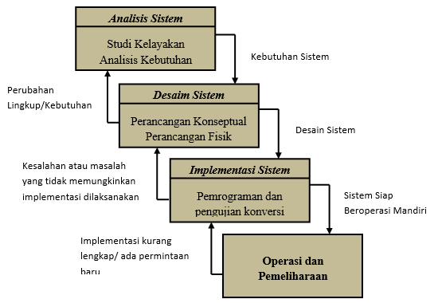
Gambar 2.1 Siklus Hidup Pengembangan Sistem (waterfall)
      - Analisis Sistem
Analisis sistem adalah menguraikan sistem informasi yang lengkapmenjadi bagian bagian komponennya untuk mengindentifikasi dan mengevaluasi masalah, peluang, hambatan dan kebutuhan diantisipasi, sehingga dapat memberi saran perbaikan Kritis dan sangat penting, karena kesalahan pada tahap ini akan menyebabkan kesalahan pada tahap selanjutnya. Didalam tahap analisis sistem terdapat langkah-langkah dasar yang harus dilakukan oleh analisis sistem adalah sebagai berikut[9].
- Identify, yaitu mengidentifikasi masalah.
- Understand, yaitu memahami kerja dari sistem yang ada.
- Analyze, yaitu menganalisa sistem.
- Report, yaitu membuat laporan hasil analis.

      - Desain Sistem
Setelah melakukan tahap analisis, analisis sistem memiliki gagasan yang jelas tentang apa yang harus dilakukan. Sekarang saatnya bagi analis sistem untuk mempertimbangkan bagaimana membentuk sistem ini. Tahap ini disebut desain sistem.
Perancangan sistem dapat diartikan sebagai berikut [9].
      - Tahap setelah analisis dari siklus pengembangan sistem.
      - Pendefinisian dari kebutuhan-kebutuhan fungsional.
      - Persiapan untuk rancang bangun implementasi.
      - Menggambarkan bagaimana suatu sistem dibentuk.
      - Yang dapat berupa tentang barang, perencanaan dan membuat sketsa atau pengaruh dari beberapa elemen yang terpisah kedalam satu kesatuan yang utuh dan berfungsi.
      - Termasuk menyangkut mengkonfigurasi jadi komponen-komponen perangkat lunak dan perangkat keras dari suatu sistem.
Tahap desain sistem mempunyai dua tujuan utama, yaitu:
      - Untuk memenuhi kebutuhan kepada pemakai sistem
      - Untuk memberikan gambaran yang jelas dan rancang bangun yang lengkap kepada pemrograman computer dan ahli-ahliteknik lainnya.
Desain sistem dapat dibagi dalam dua bagian yaitu desain sistem secara umum (general system design) dan desain sistem secara terinci (detailed system design).
- Desain Sistem Secara Umum
Tujuan keseluruhan dari sistem ini adalah untuk memberikan gambaran umum tentang sistem baru kepada pengguna dalam persiapan untuk desain terperinci. Desain biasanya dilakukan oleh analis sistem untuk mendefinisikan komponen sistem informasi, dan ditentukan oleh pemrogram komputer dan pakar teknis lainnya.
Pada tahap ini dilakukan perancangan komponen sistem informasi yang digunakan untuk berkomunikasi dengan pengguna, komponen sistem informasi yang dirancang adalah model, output, input, database, dan teknologi yang dikendalikan.
- Desain Sistem Secara Rinci
- Desain Input Terinci
Input adalah awal dari proses informasi. Bahan mentah informasi adalah data yang dihasilkan oleh transaksi yang dilakukan oleh organisasi. Data yang dihasilkan dari transaksi tersebut merupakan input dari sistem informasi. Hasil dari sistem informasi tidak terlepas dari data masukan.
Desain input detail dimulai dengan desain dokumen dasar sebagai jebakan input pertama. Jika dokumen dasar tidak dirancang dengan benar,kemungkinan masukannya mungkin salah satu bahkan lebih kecil[9].
Fungsi dokumen dasar dalam penanganan arus data:
- Dapat menunjukkan macam dari data yang harus dikumpulkan dan ditangkap.
- Data yang dicatat dengan jelas,konsisten dan akurat.
- Dapat mendorong lengkapnya data, disebabkan data yang dibutuhkan disebutkan satu persatu didalam dokumen dasarnya.
- Desain Output Terinci
Desain output adalah untuk mengetahui seperti apa keluaran dari sistem yang baru dan akan terlihat seperti apa.Detail desain output terbagi menjadi dua jenis, yaitu desain output berupakotak dialog pada layar terminal.
- Desain Database Terperinci
Basis data atau database adalah kumpulan data yang saling terkait, di simpan dalam memori eksterna ke computer, dan digunakan oleh beberapa Perangkat lunak untuk mengoperasikannya. Basis data merupakan salah satu komponen penting dari sistem informasi, karena basis data merupakan basis untuk menyediakan informasi kepada pengguna. Penerapan basis data dalam sistem informasi disebut sistem basis data.
Sistem basis data adalah sistem informasi yang mengintegrasikan sekumpulan data yang salingterkait untuk membantu menyediakan berbagai aplikasi dalam suatu organisasi. Dengan sistem database ini setiap Seseorang atau departemen dapat melihat database dari beberapa sudut yang berbeda. Bagian kredit dapat dianggap sebagai data piutang, data penjualan dapat dianggap sebagai data penjualan, data personalia dapat dianggap sebagai data karyawan, dan data utilitas dapat dianggap sebagai data persediaan. Semuanya terintegrasi dalam satu data umum. Dibandingkan dengan sistem pemrosesan data tradisional, sumbernya data setiap aplikasi diproses secara terpisah. Tahun ini, desain database bertujuan untuk mendefinisikan desain universial.
- Desain Teknologi
Tahap desain teknis dibagi menjadi dua tahap: desain teknis keseluruhan dan desain teknis rinci. Pada tahap ini, kami mendefinisikan teknologi yang akan digunakan untuk menerima input, menjalankan model, menyimpan dan mengakses data, menghasilkan dan mengirim output, dan membantu mengontrol seluruh sistem. Teknologi yang terlibat antara lain:
  - Perangkat keras (hardware) terdiri dari perangkat input dan alat untuk memproses perangkat output yang disimpan secara eksternal.
  - Perangkat lunak terdiri dari perangkat lunak sistem operasi, perangkat lunak bahasa dan perangkat lunak aplikasi.
  - Sumber daya manusia (brainware), seperti operator komputer, programmer, pakar telekomunikasi, analis sistem, dan lain. Selama fase implementasi dan pengujian, desain teknis diperlukan untuk membuktikan bahwa sistem dapat beroperasi secara normal.
- Desain Model
Tahap desain model dibagi menjadi dua tahap: desain model keseluruhan dan desain model rinci. Tahap desain model umum adalah desain sistem fisik dan logis. Desain fisik dapat direpresentasikan dengan diagram alir sistem dan diagram alir dokumen, dan desain logis dapat diwakili oleh diagram alir data (DAD). Pada tahap desain model rinci, model akan mendefinisikan secara rinci urutan langkah dari setiap proses yang dijelaskan dalam DAD. Urutan langkah-langkah dalam proses ini dimulai oleh program komputer.

Implementasi Sistem
Sistem telah dianalisis dan dirancang secara rinci, dan teknologi telah dipilih. Sekarang saatnya untuk menerapkan (menerapkan) sistem. Fase implementasi sistem adalah fase dimana sistem ditempatkan dalam persiapan beroperasi. Tahap implementasi sistem dapat mencakup langkah-langkah berikut
- Melaksanakan kegiatan implementasi
Rencana implementasi merupakan kegiatan awal dari tahap implementasi sistem. Rencana implementasi terutama digunakan untuk mengatur biaya dan waktu yang diperlukan selama fase implementasi.
- Melakukan kegiatan implementasi
Kegiatan pelaksanaan dilaksanakan atas dasar kegiatan yang direncanakan dalam rencana pelaksanaan. Kegiatan yang dapat dilakukan pada tahap ini adalah sebagai berikut:
- Penilaian dan pelatihan personil
- Persiapan tempat dan instalasi perangkat keras dan perangkat lunak
- Pemrograman dan pengetesan sistem
- Pengetesan sistem

Konstruksi Sistem
Konstruksi sistem yang digunakan penulis dalam membangun sistem ini adalah beberapa diantaranya PHP digunakan untuk membangun website, miscrosoft MySQL digunakan sebagai basisdata, dreamweaver dan fotoshop untuk desain web.

Perangkat Lunak Pendukung

2.4.1 Pemograman PHP
PHP adalah singkatan dari "PHP: Hypertext Preprocessor", yang merupakan bahasa pemrograman yang banyak digunakan untuk memproses pembuatan dan pengembangan situs web, dan dapat digunakan bersama dengan HTML. PHP pertama kali dibuat pada tahun 1994 oleh Resmus Lerdorf. Pada awalnya, PHP adalah singkatan dari "alat beranda pribadi". Kemudian ubah ke FI ("Froms Interpreter"). Mulai dari versi 3.0, nama bahasa ini telah diubah menjadi "PHP: Hypertext Preprocessor", disingkat "PHP". Versi terbaru dari PHP adalah versi 5. Menurut survei yang dilakukan oleh Netcraft pada bulan Desember 1999, lebih dari 1 juta situs web menggunakan PHP, termasuk NASA, Mitsubishi dan RedHat [10].

2.4.2 MySQL Server
MySQL adalah sebuah perangkat lunak sistem manajemen basis data SQL (Structure Query Language). MySQL adalah implementasi dari sistem manajemen basis data relasional (RDBMS), yang didistribusikan secara gratis di bawah GPL (General Public License I). Setiap pengguna dapat menggunakan MySQL secara gratis, tetapi ada beberapa batasan. Perangkat lunak tidak boleh digunakan sebagai produk turunan komersial. MySQL. Ini sebenarnya merupakan turunan dari konsep utama dalam database yang ada; SQL (Structured Query Language). SQL adalah konsep operasi database, terutama untuk evaluasi atau seleksi dan entri data dapat digunakan dengan mudah melakukan operasi data secara otomatis[10].

Pengujian Sistem

Pengujian White Box
Pengujian perangkat lunak adalah elemen kritis dari jaminan kualitas perangkat lunak dan mempresentasikan kajian popok dari spesifikasi, desain dan pengkodean.
Pengujian sistem/perangkat lunak memiliki banyak aturan sebagai target pengujian, antara lain:
- Pengujian adalah proses mengeksekusi suatu program untuk menemukan kesalahan.
- Kasus uji yang baik mengacu pada kasus uji yang cenderung menemukan kesalahan baik yang belum pernah ditemukan sebelumnya.
- Tes yang berhasil adalah tes yang menemukan semua kesalahan yang belum pernah ditemukansebelumnya.
Pengujian dimulai dengan menghitung jumlah skenario yang akan di uji dengan menggunakan cyclomatic complexity (CC) dengan rumus v = e – n + 2 di mana e = jumlah jalur, dan n adalah jumlah simpul, untuk mengetahui nilai e dan n digunakan flow graph. Setelah mendapatkan nilai CC maka dibuat skenario uji. Pengujian menggunakan unit test, dan Integrated Development Environment (IDF) android studio. Berikut merupakan hasil hitung CC dan cuplikan kode pengujian.[11

1

2

3

4
6
5
7
8
9
10

11
Gambar 2.2 Contoh Bagan Alir
Flowchart digunakan untuk menggambarkan struktur kendali program dan menggambarkan flowchart Perhatikan representasi desain program pada flowchart. Pada gambar berikut, diagram alur memetakan diagram alur ke diagram alur yang sesuai (dengan asumsi bahwa tidak ada kondisi gabungan yang dimasukkan dalam berlian keputusan diagram alur). Setiap lingkaran, disebut node flowchart, mewakili satu atau lebih pernyataan program. Urutan kotak aliran dan keputusan pertama dapat dipetakan ke satu node. Panah ini, yang disebut edge dan link, mewakili aliran kontrol, mirip dengan panah flowchart. Bahkan jika simulasi tidak mewakili pernyataan program tepi harus berhenti di node.

2,3
4,5
1
6
7
8
9
Simpul Predikat
Edge
R2
R1
R3
Region
100
Node
R4
11

Gambar 2.3 Grafik Alir
Kompleksitas siklomatis adalah matriks perangkat lunak yang menyediakan ukuran kuantitatif dari kompleksitas logika suatu program. Ketika matriks digunakan dalam konteks metode uji jalur dasar, nilai kompleksitas siklomatik yang dihitung menentukan jumlah jalur independen. Jalur independen adalah jalur di mana program memperkenalkan setidaknya satu set pernyataan proses baru atau kondisi baru. Ketika dinyatakan dalam istilah grafik aliran, jalur independen harus mengikuti setidaknya satu sisi yang tidak dilewati sebelum jalur ditentukan. Sebagai contoh, Sebelum menentukan jalur. Misalnya, serangkaian jalur independen yang mendefinisikan grafik aliran pada gambar 2.3 adalah
Jalur 1 : 1 – 11
Jalur 2 : 1 – 2 – 3 – 4 – 5 – 10 – 1 – 11
Jalur 3 : 1 – 2 – 3 – 6 – 8 – 9 – 10 – 1 – 11
Jalur 4 : 1 – 2 – 3 – 6 – 7 – 9 – 10 – 1 – 11
Jalur 1, 2, 3, dan 4 yang didefinisikan di atas membentuk basis set diagram alur pada Gambar 2.3. Bagaimana kita tahu berapa banyak jalan yang kita cari? Perhitungan kompleksitas siklomatik memberikan jawabannya. Dasar dari kompleksitas siklomatik adalah teori graf, yang memberi kita matriks perangkat lunak yang sangat berguna. Kompleksitas dihitung dengan salah satu dari tiga cara:
Jumlah region grafik alir sesuai dengan kompleksitas siklomatis
- Kompleksitas siklomatis V(G), untuk grafik alir G ditentukan sebagai V(G) = E – N + 2 dimana E adalah jumlah edge grafik alir dan N adalah jumlah simpul garfik alir.
- Kompleksitas siklomatis, V(G), untuk grafik alir G juga ditentukan sebagai V(G) P + 1, dimana P adalah jumlah simpul predikat yang diisikan dalam grafik alir G.
Pada gambar 2.3 grafik alir, kompleksitas siklomatis dapat dihitung
dengan menggunakan masing-masing dari algoritma yang ditulis diatas :
- Grafik alir mempunyai 4 region.
- V(G) = 11 edge – 9 simpul + 2 = 4.
- V(G) = 3 simpul yang diperkirakan + 1 = 4
Oleh karena itu, kompleksitas siklomatik dari grafik aliran pada Gambar 2.3 adalah 4. Lebih penting lagi, nilai V(G) memberi kita batas atas pada jumlah jalur independen yang membentuk basis set, dan menyiratkan bahwa batas atas harus dirancang dan dijalankan untuk memastikan jumlah tes untuk semua pernyataan program.

Pengujian Black Box
Metodeblack box adalah sistem di mana input dan output dapat ditentukan tetapi prosesnya tidak diketahui atau tidak ditentukan. Cara ini hanya dapat dipahami oleh personel internal (yang menangani, dan personel eksternal hanya mengetahui input dan hasil). Sistem ini terletak pada subsistem tingkat rendah.
Metode pengujian black box berfokus pada persyaratan fungsional perangkat lunak. Oleh karena itu, pengujian kotak hitam memungkinkan pengembang perangkat lunak untuk membuat serangkaian kondisi input untuk melatih semua persyaratan fungsional program. Pengujian black box bukanlah alternatif dari pengujian white box, tetapi metode tambahan untuk menemukan kesalahan lain selain metode white box [9].
Pengujian black box mencoba menemukan beberapa kategori kesalahan, termasuk:
- Fungsi-fungsi yang salah atau hilang
- Kesalahan interface
- Kesalahan dalam struktur data atau akses database eksternal
- Kesalahan performa
- Kesalahan inisialisasi dan terminasi
Berbeda dengan metode white box yang dilakukan pada awal proses, pengujian kotak blok berlaku untuk tahapan berikut. Karena pengujian kotak hitam sengaja mengabaikan struktur kontrol, ia berfokus pada informasi domain. Apakah desain tes dapat menjawab pertanyaan-pertanyaan berikut.
- Bagaimana validitas fungsionalnya diuji?
- Jenis input seperti apa yang akan menghasilkan kasus uji yang baik?
- Apakah sistem secara khusus sensitif terhadap nilai input tertentu?
- Bagaimana batasan-batasan kelas data diisolasi?
- Beberapa rasio data dan jumlah data yang dapat ditoleransi oleh sistem?
- Apa akibat yang akan timbul dari kombinasi spesifik data pada operasi sistem?
Melalui penerapan pengujian black box diharapkan akan dihasilkan sekumpulan kasus uji yang memenuhi kriteria sebagai berikut:
- Kurangi jumlah kasus uji Jika jumlahnya lebih besar dari 1, Anda harus merancang sejumlah kasus uji tambahan untuk mencapai pengujian yang wajar.
- Memberi tahu seseorang tentang ada atau tidaknya kasus uji dari jenis kesalahan tertentu, bukan hanya kesalahan yang terkait dengan pengujian tertentu.

Kerangka Pikir
1
MASALAH

- Bagaimana penerapan metode simple additive weghting untuk menentukan penerima bantuan program BLSM untuk keluarga kurang mampu ?
- Bagaimana kinerja dan efektivitas sistem pendukung keputusan BLSM menggunakan metode simple additive weighting yang dapat di implementasikan ?

IDENTIFIKASI MASALAH

Observasi & Dokumentasi
Pengumpulan Data
SYSTEM DEVELOPMENT

Diagram Konteks
Diagram Berjenjang
Diagram arus data level 0, dan seterusnya
Kamus data

Analisis Sistem
2
Desain Output
Desain Input
Desain Basis Data

Desain Sistem
3
Database
Programming
White Box Testing
Black Box Testing
Konstruksi Sistem
4
Pengujian Sistem
5
TUJUAN

- Menerapkan metode simple additive weighting dalam menentukan penerima bantuan BLSM untuk masyarakat kurang mampu
- Memperoleh sistem pendukung keputusan bantuan BLSM yang handal dan efektif sehingga dapat di implementasikan.

1

Gambar 2.4 Kerangka Pikir

BAB III

METODE PENELITIAN

Jenis, Metode, Subjek, Objek, Waktu dan Lokasi Penelitian
- Jenis penelitian ini adalah penelitian deskritif yaitu suatu jenis penelitianyang menggambarkan suatu kedalam yang sementara berjalan pada saat penelitian dilakukan, dan melakukan perancangan sistem pendukung keputusan berdasarkan data-data yang ada.
- Metode yang digunakan dalam penelitian ini adalah metode penelitianstudi kasus.
- Subjek penelitian ini adalah Sistem Pendukung Keputusan Penerima Bantuan Langsung Sementara Masyarakat.
- Objek penelitian yaitu Bantuan Langsung Sementara Masyarakat.
- Penelitian ini dilakukan selama kurang lebih empat bulan terhitung pada bulan Januari 2022 sampai dengan April 2022
- Lokasi penelitian ini yang dilakukan di Desa Bongo IV, Kecamatan Paguyaman, Kabupaten Boalemo.

Pengumpulan Data
Data asli penelitian ini dilakukan melalui observasi langsung di tempat atau investigasi langsung, Data-data tersebut diperoleh dengan mengunjungi tempat-tempat atau instansi-instansi yang terkait dengan penelitian. Data sekunder dalam penelitian ini menggunakan teknik :
- Observasi, metode ini memungkinkan analis sistem mengamati atau meninjau langsung pada objek penelitian, dalam hal ini adalah Desa Bongo IV
- Wawancara, metode ini digunakan dengan mengajukan beberapa pertanyaan kepada petugas BLSM dan masyarakat penerima bantuan.
- Pengumpulan data-data sekunder dengan mengambil data-data yang sifatnya dokumen.

Pengembangan Sistem

Sistem yang diusulkan
Sistem yang diusulkan dalam peneliti ini digambarkan dengan menggunakan flowchart dokumen seperti gambar berikut :
Gambar 3.1 Sistem yang diusulkan

Analisis Sistem
Analis sistem menggunakan pendekatan yang digambarkan dalam bentuk :
- Diagram konteks
Diagram konteks yang terdiri dari proses dan menggambarkan ruang lingkup sistem. Diagram konteks level tertinggi dari DFD, menggambarkan input atau output dari keseluruhan sistem. Ini akan memberikan gambaran umum tentang keseluruhan sistem. Sistem dibatasi oleh batas dapat diwakili oleh garis putus-putus. Dalam diagram konteks, hanya ada satu proses.
- Diagram Berjenjang
Diagram berjenjang merupakan alat perancangan sistem yang dapat menampilkan seluruh proses yang terdapat pada suatu aplikasi tertentu dengan jelas dan terstruktur.
- Diagram Arus Data
Diagram aliran data serangkaian komponen yang digunakan untuk merancang sistem yang terkomputerisasi menggambarkan aliran data dari sumber (input) anggota data ke penerima (output) data.
- Kamus Data
Kamus data interpretasi tertulis dari data dalam database. Kamus data pertama berdasarkan kamus dokumen disimpan dalam bentuk hard copy dengan merekam semua interpretasi data dalam bentuk cetak.

Desain Sistem
Desain sistem menggunakan pendekatan/struktural yang digambarkan dalam bentuk :
- Desain Input
Desain inputdokumen dasar yang digunakan untuk menangkap data, menggunakan kode input. Untuk tahap rancangan input secara umum, yang perlu dilakukan analisis mengidentifikasi terlebih dahulu input yang akan didesain secara terinci tersebut.
- Desain output
Keluaran(output) produk dari aplikasi yang dapat dilihat. Output dapat dirubah hasil media keras seperti kertas, atau dapat pula hanya berupa tampilan informasi pada layar monitor.
- Desain basis data
Basis data sekumpulan data yang saling terkait, disimpan di layar komputer, dan digunakan oleh beberapa perangkat lunak untuk mengoperasikannya.

Konstruksi Sistem
Pada tahap ini, hasil dari tahap analisis dan desain diterjemahkan ke dalam kode program komputer, kemudian sistem dibangun. Tools yang digunakan pada tahap ini adalah MySQL sebagai database dan PHP sebagai bahasa pemrograman.

Pengujian Sistem
- White Box Testing
Software yang telah direkayasa kemudian diuji dengan motode white box testing pada kode program proses penerapan metodenya/modelnya. Kode program tersebut dibuatkan flowchart programnya, kemudian dipetakan kedalam bentuk flowgraph (bagan alir control) yang tersusun dari beberapa node dan edga. Berdasarkan Flowgraph, di tentukan jumlah region dan cyclomatic complexity (CC). apabila independent path = V(G) = (CC) = region, dimana setiap path hanya dieksekusi sekali dan sudah benar, maka sistem dinyatakan efisien dari segi kelayakan logika pemrograman.
- Black Box Testing
Selanya software diuji pula dengan metode black box testing yang fokus pada keperluan fungsional dari software dan berusaha untuk menemukan kesalahan dalam beberapa katagori, diantaranya :
- Fungsi-fungsi yang salah atau yang hilang
- Kesalahan inter face
- Kesalahan dalam struktur data atau akses basis data ekternal
- Kesalahan performa
- Kesalahan inisialisasidan terminasi
Jika sudah tidak ada kesalahan-kesalahan tersebut maka sistem dinyatakan efisien dari segi kesalahan komponen-komponen sistem.

BAB IV

HASIL PENELITIAN

Hasil Pengumpulan Data
Pengumpulan data dilakukan dengan beberapa metode diantara adalah observasi, wawancara serta dengan pengumpulan data primer mengenai sistem yang akan dibangun.

Pemerintah Desa Bongo IV
  - Sejarah Desa Bongo IV
Tertulis / terdengar ceritera daerah pedesaan yang subur, tumbuhan yang menghijau, di atas tanah yang datar ditumbuhi pohon dan semak yang masih lebat, hiduplah sekelompok masyarakat rukun dan damai meskipun Penduduk terbagi dalam beberapa suku dan kehidupan Primitif. Desa “ BONGO IV “ Orang menyebutnya, 23 Km kearah Barat dari Kecamatan Paguyaman, konon Desa merupakan Daerah Transmigrasi yang dibuka tahun 1985. Desa Bongo IV adalah Desa Pemukiman Transmigrasi yang dibuka pada Tahun 1985 ( di huni Oleh Penduduk ). Kemudian pada Tahun 1988 sebagai Desa Persiapan.
Selanjutnya pada Tahun 1991 Resmi menjadi Desa Definitif yakni Desa Bongo IV dengan Luas Wilayah 2500 Ha. Desa Bongo IV ditinjau dari segi Ekonomi merupakan Desa yang masih sangat rendah tingkat Kualitas dan Produktifitas Sumber Daya Manusia hal ini disebabkan masih tingginya beban Sosial Ekonomi Masyarakat kecil harapan untuk menciptakan Lapangan Kerja sehingga sebagian Besar Penduduk berpekerjaan sebagai Petani. Sementara itu tingkat kemiskinan di Desa Bongo IV masih cukup Tinggi.
Selanjutnya pada Tahun 2005 Desa Bongo IV dimekarkan menjadi dua desa yaitu Desa Induk adalah Desa Bongo IV sedangkan Desa pemekaran adalah Desa Bualo. Wilayah Desa Bongo IV luas wilayah setelah Pemekaran menjadi 1200 Ha. Yang dibagi menjadi Tujuh Dusun Yakni : 1. Dusun Ilomata2. Dusun Iloheluma 3. Puncaksari 4. Dusun Darmakerti 5. Dusun Darmayasa6. Dusun Darma Santi 7. Dusun Mootilango. Dengan Jumlah Penduduk 1834 jiwa. Kemudian pada tahun 2009 Desa Bongo IV Masuk Program Transmigrasi Swakarsa Mandiri ( TSM ) dengan Jumlah Jiwa 2003 dan 550 KK. Kemudian pada Tahun 2010 masuk Program Transmigrasi Umum sehingga Jumlah Kepala Keluarga menjadi 626 KK dengan jumlah Penduduk 2191 Jiwa. Sebelum dan Sesudah berdirinya Desa Bongo IV telah dipimpin oleh beberapa Kepala Desa. Pada Tahun :
1988 – 1991 ABDULLAH DUHE
1991 – 2001 ABAS HILIMI
2001 – 2006 SISCA USMAN
2009 LUKMAN ISMAIL sebagai PELAKSANA HARIAN
2006 – 2013 SISCA USMAN
2013 S/D Sekarang I KOMANG WETA
2. Susunan Organisasi
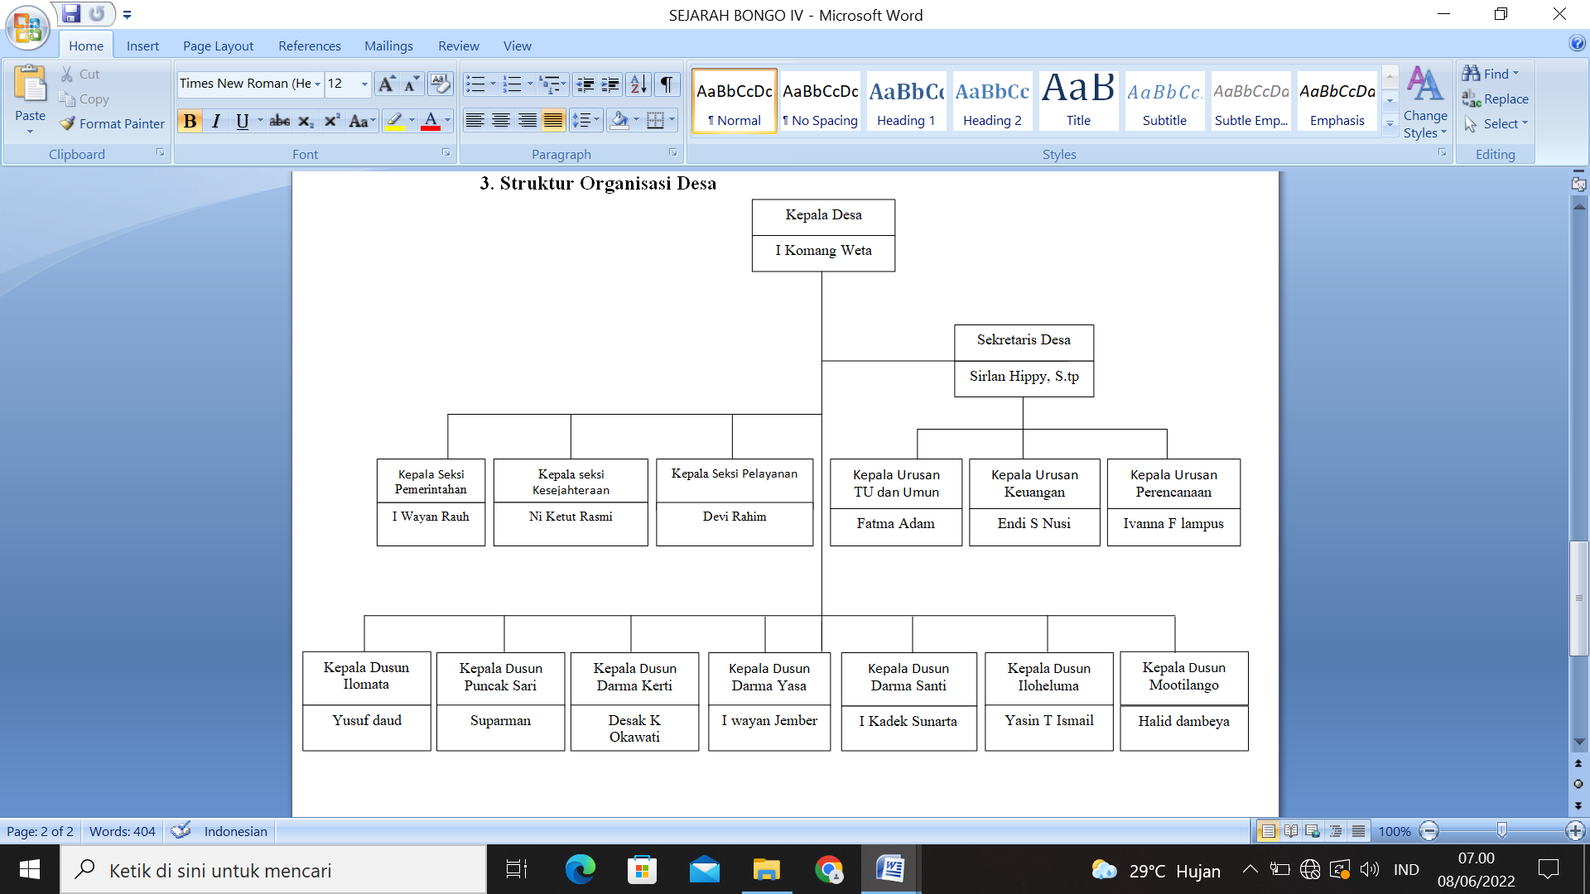
Susunan organisasi pemerintah desa bongo IV selama masa jabatannya berdasarkan UU no 22 tahun 1999, habis masa jabatannya apabila sudah usia antara 56 s/d tahun yang diatur dalam perdes, pemerintahan ini dapat dilihat pada gambar berikut ini

Gambar 4.1 Sruktur Organisasi Desa

Data Penerimaan Bantuan Langsung Sementara Masyarakat
Berdasarkan hasil pengumpulan data yang dilakukan oleh penulis, maka data penerima bantuan langsung sementara masyarakat di Desa Bongo IV dapat dilihat pada tabel berikut :
Tabel 4.1 Data Bantuan Langsung Sementara Masyarakat
NO | Nama | Alamat | Dusun | Tahun  Alokasi
1 | Kadir Igirisa | Desa Bongo IV | Mootilango | 2019
2 | Abdulah Pandjulu | Desa Bongo IV | Mootilango | 2019
3 | Noho Dalanggo | Desa Bongo IV | Mootilango | 2019
4 | Titin Yunus | Desa Bongo IV | Mootilango | 2019
5 | Ali Bahute | Desa Bongo IV | Mootilango | 2019
6 | Risman Dalanggo | Desa Bongo IV | Mootilango | 2019
7 | Hasan Hiyola | Desa Bongo IV | Mootilango | 2019
8 | Igirsa Gani | Desa Bongo IV | Mootilango | 2019
9 | Herman Tahir | Desa Bongo IV | Mootilango | 2019
10 | Samuri | Desa Bongo IV | Mootilango | 2019
11 | Saira Kasim | Desa Bongo IV | Mootilango | 2019
12 | Sutona Yacub | Desa Bongo IV | Mootilango | 2019
13 | Yusup Husain | Desa Bongo IV | Mootilango | 2019
14 | Lius Usman | Desa Bongo IV | Mootilango | 2019
15 | Yunus Lauli | Desa Bongo IV | Mootilango | 2019
16 | Pandi Umar | Desa Bongo IV | Iloheluma | 2019
17 | Hawaria Tune | Desa Bongo IV | Iloheluma | 2019
18 | Kartin Sadu | Desa Bongo IV | Iloheluma | 2019
19 | I Wayan Purna | Desa Bongo IV | Iloheluma | 2019
20 | Tomi Ayuba | Desa Bongo IV | Iloheluma | 2019
21 | Abdullah Adam | Desa Bongo IV | Iloheluma | 2019
22 | Ibrahim Adam | Desa Bongo IV | Iloheluma | 2019
23 | Abdul R Kadir | Desa Bongo IV | Iloheluma | 2019
24 | Mohamad Panggo | Desa Bongo IV | Iloheluma | 2019
25 | Yohan Surentu | Desa Bongo IV | Iloheluma | 2019
26 | Hasisa Malowa | Desa Bongo IV | Iloheluma | 2019
27 | I Ketut Cilik | Desa Bongo IV | Darma Santi | 2019
28 | Dewa Ketut | Desa Bongo IV | Darma Santi | 2019
29 | Desak Putu Alit | Desa Bongo IV | Darma Santi | 2019
30 | Dewa Nyoman Cir | Desa Bongo IV | Darma Santi | 2019
31 | I Komang Sudiasta | Desa Bongo IV | Darma Santi | 2019
32 | Dewa Made Arta | Desa Bongo IV | Darma Santi | 2019
33 | I Wayan Tantra | Desa Bongo IV | Darma Santi | 2020
34 | Ni Wayan Kisel | Desa Bongo IV | Darma Santi | 2020
35 | Ni Wayan Kutriani | Desa Bongo IV | Darma Yasa | 2020
36 | Ni Made Ulah | Desa Bongo IV | Darma Yasa | 2020
37 | Dewa Gede Ardana | Desa Bongo IV | Darma Yasa | 2020
38 | Ni Made Rai | Desa Bongo IV | Darma Yasa | 2020
39 | I Made Diantara | Desa Bongo IV | Darma Yasa | 2020
40 | I wayan Subawa | Desa Bongo IV | Darma Yasa | 2020
41 | Jero Made Kandra | Desa Bongo IV | Darma Yasa | 2020
42 | Ni Nyoman Rentini | Desa Bongo IV | Darma Yasa | 2020
43 | I Made Kelepus | Desa Bongo IV | Darma Yasa | 2020
44 | I ketut Yudiasa | Desa Bongo IV | Darma Yasa | 2020
45 | I Ketut Payu | Desa Bongo IV | Darma Yasa | 2020
46 | I Made Sudana | Desa Bongo IV | Darma Yasa | 2020
47 | I Made Ngenu | Desa Bongo IV | Darma Yasa | 2020
48 | I Ketut Widana | Desa Bongo IV | Darma Yasa | 2020
49 | Ni Made Roni | Desa Bongo IV | Darma Yasa | 2020
50 | I Wayan Tanggeb | Desa Bongo IV | Darma Yasa | 2020
51 | Dewa Komang | Desa Bongo IV | Darma Yasa | 2020
52 | I Kadek Merta | Desa Bongo IV | Darma Yasa | 2020
53 | I Made Rauh | Desa Bongo IV | Darma Yasa | 2020
54 | Dewa Made Merta | Desa Bongo IV | Darma Yasa | 2020
55 | Juma Ibrahim | Desa Bongo IV | Puncak Sari | 2020
56 | Sulamen | Desa Bongo IV | Puncak Sari | 2020
57 | Sumiatin | Desa Bongo IV | Puncak Sari | 2020
58 | Sukarmi | Desa Bongo IV | Puncak Sari | 2020
59 | Iri Ibrahim | Desa Bongo IV | Puncak Sari | 2020
60 | Dewa Nyoman | Desa Bongo IV | Puncak Sari | 2020
61 | I Wayan Sudiasa | Desa Bongo IV | Puncak Sari | 2021
62 | Idrak I Pulu | Desa Bongo IV | Puncak Sari | 2021
63 | I Nyoman Weca | Desa Bongo IV | Puncak Sari | 2021
64 | I Nengah Indra | Desa Bongo IV | Puncak Sari | 2021
65 | Nasimin | Desa Bongo IV | Ilomata | 2021
66 | Dede Hadis | Desa Bongo IV | Ilomata | 2021
67 | Ahridi Guntara | Desa Bongo IV | Ilomata | 2021
68 | Tuti | Desa Bongo IV | Ilomata | 2021
69 | Tramila Indrawaty | Desa Bongo IV | Ilomata | 2021
70 | Eman Mohamad | Desa Bongo IV | Ilomata | 2021
71 | Paldi Djafar | Desa Bongo IV | Ilomata | 2021
72 | Ramli Yusuf | Desa Bongo IV | Ilomata | 2021
73 | Tune Ishak | Desa Bongo IV | Ilomata | 2021
74 | Sopyan Daud | Desa Bongo IV | Ilomata | 2021
75 | Slamet Amruna | Desa Bongo IV | Ilomata | 2021
76 | Riyan Daud | Desa Bongo IV | Ilomata | 2021
77 | Ismail Abdullah | Desa Bongo IV | Ilomata | 2021
78 | Harun Abdullah | Desa Bongo IV | Ilomata | 2021
79 | Nune Y. Popalo | Desa Bongo IV | Ilomata | 2021
80 | Ismail Mohamad | Desa Bongo IV | Ilomata | 2021
81 | Ano P Sao | Desa Bongo IV | Ilomata | 2021
82 | Desak Ketut | Desa Bongo IV | Darma Kerti | 2021
83 | I Wayan Wardana | Desa Bongo IV | Darma Kerti | 2021
84 | I Ketut Sugiarto | Desa Bongo IV | Darma Kerti | 2021
85 | Ronal Lotono | Desa Bongo IV | Darma Kerti | 2021
86 | I Wayan Saja | Desa Bongo IV | Darma Kerti | 2021
87 | Madi Sanggro | Desa Bongo IV | Darma Kerti | 2021
88 | Mohamad Arianto | Desa Bongo IV | Darma Kerti | 2021
89 | Ni Made Sangri | Desa Bongo IV | Darma Kerti | 2021
90 | Ni Made Sini | Desa Bongo IV | Darma Kerti | 2021

Hasil Pemodelan
Model adalah Represensi dari sebuah obyek atau situasi actual, perancangan model sistem akan sangat membantu memudahkan pemahaman informasi yang dibutuhkan dalam pembangunan sistem, pada sistem yang dibangun akan dirancang dengan menggunakan bahasa pemrograman web sehingga sistem dapat memenuhi user user friendly seperti tujuan dari penelitian ini, berikut penerapan metode saw dan pemodelan sistem dengan menggunakan diagram konteks, diagram berjenjang dan diagram level sistem yang dibangun.

Analisis Kebutuhan Perhitungan Metode SAW
- Kriteria
Untuk menentukan penerima bantuan langsung sementara masyarakat dengan metode simple additive weighiting (SAW) diperlukan beberapa kriteria yang akan digunakan sebagai acuan dalam pengambilan keputusan. Adapun kriteria yang digunakan dalam penelitian ini, yaitu sebagai berikut:
Tabel 4.2 Kode dan Ketentuan Kriteria
No | Kode  Kriteria | Ketentuan Kriteria | Bobot  Kriteria | Jenis  Atribut
1 | K01 | Lapangan Pekerjaan | 10 | Cost
2 | K02 | Sumber Penerangan | 5 | Cost
3 | K03 | Makan Perhari | 5 | Cost
4 | K04 | Kebiasaan membeli daging/ayam/susu perminggu | 10 | Cost
5 | K05 | Kemampuan Membeli Pakaian/Tahun | 10 | Cost
6 | K06 | Sumber Air Minum | 5 | Cost
7 | K07 | Luas Lantai Rumah | 10 | Cost
8 | K08 | Jenis Dinding | 20 | Benefit
9 | K09 | Jenis Lantai | 10 | Cost
10 | K10 | Tempat Buang Air Besar | 30 | Benefit

- Subkriteria
Tabel 4.3 Subkriteria Lapangan Pekerjaan
Lapangan Pekerjaan | Nilai
Buruh tani berpengasilan tidak tetap | 1
Swasta dengan mengasilkan 1 juta sampai dengan 1,5 juta perbulan | 2
Pegawai dengan mengasilkan diatas 2 juta perbulan | 3

Tabel 4.4 Sub Kriteria Sumber Penerangan
Sumber Peneragan | Nilai
Non Listrik | 1
Listrik PLN 450 VA | 2
Listrik PLN 900 VA | 3

Tabel 4.5 Sub Kriteria Makan Perhari
Makan Perhari | Nilai
< 2 Kali | 1
< 3 Kali | 2
< 3 Kali | 3

Tabel 4.6 Kebiasaan Membeli daging/ayam/susu perminggu
Kebiasaan Membeli daging/ayam/susu perminggu | Nilai
Tidak Pernah | 1
1 - 2 Kali | 2
2 Kali | 3

Tabel 4.7 Kemampuan Membeli Pakaian/ Tahun
Kemampuan Membeli Pakaian / Tahun | Nilai
< 1 Stel | 1
2 - 3 Stel | 2
< 3 Stel | 3

Tabel 4.8 Sumber Air Minum
Sumber Air Minum | Nilai
Sumur | 1
Air PDAM | 2

Tabel 4.9 Luas Lantai Rumah
Luas Lantai Rumah | Nilai
8 m2 | 1
7 – 14 m2 | 2
14 m2 | 3

Tabel 4.10 Jenis Dinding
Jenis Dinding | Nilai
Rumbia / Kayu | 1
Tembok Tampa Plester | 2
Tembok Plesterd | 3

Tabel 4.11 Jenis Lantai
Jenis Lantai | Nilai
Tanah | 1
Semen | 2
Keramik / Marmer | 3

Tabel 4.12 Tempat Buang Air Besar
Tempat Buang Air Besar | Nilai
Tidak Ada | 1
Bersama | 2
Pribadi | 3

- Nilai Preferensi
Niai preferensi digunakan untuk pemberian bobot pada masing-masing kriteria. Adapun nilai preferensi yang diberikan dalam penelitian ini, yaitu sebagai berikut :
Tabel 4.13 Nilai Preferensi
No | Keterangan Nilai | Jumlah Nilai
1 | Sangat Tinggi | 1
2 | Tinggi | 2
3 | Cukup | 3
4 | Rendah | 4

- Alternatif
Dalam penelitian ini digunakan 7 sampel data sebegai alternatif yang diambil secara acak dari data yang telah dikumpulkan oleh peneliti, yaitu :
Tabel 4.14 Data Alternatif
No | Kode Alternafif | Nama Alternatif
1 | A1 | Herman Tahir
2 | A2 | I Wayan Purna
3 | A3 | Dewa Made Arta
4 | A4 | I kadek Merta
5 | A5 | Juma Ibrahim
6 | A6 | Tuti
7 | A7 | Ronal Lotono

Perhitungan Manual Metode Simple Additive Weighting (SAW)
Dalam perhitungan metode SAW terlebih dahulu diberikan nilai pada setiap alternatif berdasarkan kriteria yang telah ditentukan.
Tabel 4.15 Data Nilai Kriteria
Alternatif | Kriteria
Alternatif | K01 | K02 | K03 | K04 | K05 | K06 | K07 | K08 | K09 | K10
Herman Tahir | 1 | 2 | 2 | 2 | 3 | 1 | 2 | 3 | 2 | 2
I Wayan Purna | 1 | 2 | 2 | 1 | 2 | 1 | 1 | 1 | 2 | 2
Dewa Made Arta | 1 | 2 | 3 | 2 | 3 | 2 | 2 | 3 | 2 | 3
I kadek Merta | 1 | 2 | 2 | 1 | 2 | 1 | 2 | 2 | 2 | 2
Juma Ibrahim | 1 | 2 | 2 | 1 | 1 | 1 | 1 | 1 | 1 | 1
Tuti | 1 | 2 | 2 | 1 | 2 | 1 | 1 | 1 | 1 | 2
Ronal Lotono | 1 | 2 | 2 | 2 | 2 | 1 | 2 | 2 | 2 | 3

Setelah didapat nilai kecocokan alternatif kemudian dapat ditentukan matriks keputusan sebagai berikut :
X = $\left[\begin{matrix}x_{11} & x_{12}…x_{1j} \\ x_{i1} & x_{i2}…x_{ij}\end{matrix}\right]$ X =$\left\{\begin{matrix}1 & 2 & 2 & 2 & 3 & 1 & 2 & 3 & 2 & 2 \\ 1 & 2 & 2 & 1 & 2 & 1 & 1 & 1 & 2 & 2 \\ 1 & 2 & 3 & 2 & 3 & 2 & 2 & 3 & 2 & 3 \\ 1 & 2 & 2 & 1 & 2 & 1 & 2 & 2 & 2 & 2 \\ 1 & 2 & 2 & 1 & 1 & 1 & 1 & 1 & 1 & 1 \\ 1 & 2 & 2 & 1 & 2 & 1 & 1 & 1 & 1 & 2 \\ 1 & 2 & 2 & 2 & 2 & 1 & 2 & 2 & 2 & 3\end{matrix}\right\}$
- Proses Normalisasi
Proses matriks keputusan (X) dibutuhkan didalam metode SAW ke suatu skala agar dapat diperbandingkan dengan sumua ranting alternatif yang ada. Terdapat dua atribut yang digunakan dalam perhitungan normalisasi matriks, yaitu atribut keuntungan (benefit) dan atribut biaya (cost). Berikut perhitungan normalisasi matriks dari setiap nilai kriteria yang diperoleh oleh setiap alternatif.
- Untuk lapangan pekerjaan termasuk kedalam atribut keuntungan (benefit), karena semakin besar nilai maka semakin baik.
$r_{11=}\frac{1}{\max{(1,1,1,1,1,1,1) }}$ = $\frac{1}{2}$ = 0,5
$r_{21=}\frac{1}{\max{(1,1,1,1,1,1,1) }}$ = $\frac{1}{2}$ = 0,5
$r_{31=}\frac{1}{\max{(1,1,1,1,1,1,1) }}$ = $\frac{1}{2}$ = 0,5
$r_{41=}\frac{1}{\max{(1,1,1,1,1,1,1) }}$ = $\frac{1}{2}$ = 0,5
$r_{51=}\frac{1}{\max{(1,1,1,1,1,1,1) }}$ = $\frac{1}{2}$ = 0,5
$r_{61=}\frac{1}{\max{(1,1,1,1,1,1,1) }}$ = $\frac{1}{2}$ = 0,5
$r_{71=}\frac{1}{\max{(1,1,1,1,1,1,1) }}$ = $\frac{1}{2}$ = 0,5
- Untuk sumber penerangan termasuk kedalam atribut biaya (cost), karena semakin kecil nilai maka semakin baik.
$r_{12=}\frac{\min{(2,2, 2,2,2,2,2) }}{2}$ = $\frac{1}{2}$ = 0,5
$r_{22=}\frac{\min{(2,2, 2,2,2,2,2) }}{2}$ = $\frac{1}{2}$ = 0,5
$r_{32=}\frac{\min{(2,2, 2,2,2,2,2) }}{2}$ = $\frac{1}{2}$ = 0,5
$r_{42=}\frac{\min{(2,2, 2,2,2,2,2) }}{2}$ = $\frac{1}{2}$ = 0,5
$r_{52=}\frac{\min{(2,2, 2,2,2,2,2) }}{2}$ = $\frac{1}{2}$ = 0,5
$r_{62=}\frac{\min{(2,2, 2,2,2,2,2) }}{2}$ = $\frac{1}{2}$ = 0,5
$r_{72=}\frac{\min{(2,2, 2,2,2,2,2) }}{2}$ = $\frac{1}{2}$ = 0,5
- Untuk makan perhari termasuk kedalam atribut biaya (cost), karena semakin kecil nilai maka semakin baik.
$r_{13=}\frac{\min{(2,2, 3,2,2,2,2) }}{2}$ = $\frac{1}{2}$ = 0,5
$r_{23=}\frac{\min{(2,2, 3,2,2,2,2) }}{2}$ = $\frac{1}{2}$ = 0,5
$r_{33=}\frac{\min{(2,2, 3,2,2,2,2) }}{2}$ = $\frac{1}{3}$ = 0,33
$r_{43=}\frac{\min{(2,2, 3,2,2,2,2) }}{2}$ = $\frac{1}{2}$ = 0,5
$r_{53=}\frac{\min{(2,2, 3,2,2,2,2) }}{2}$ = $\frac{1}{2}$ = 0,5
$r_{63=}\frac{\min{(2,2, 3,2,2,2,2) }}{2}$ = $\frac{1}{2}$ = 0,5
$r_{73=}\frac{\min{(2,2, 3,2,2,2,2) }}{2}$ = $\frac{1}{2}$ = 0,5
- Untuk kebiasaan membeli daging/ayam/susu perminggu termasuk kedalam atribut biaya (cost), karena semakin kecil nilai maka semakin baik.
$r_{14=}\frac{\min{(2,1, 2,1,1,1,2) }}{2}$ = $\frac{1}{2}$ = 0,5
$r_{24=}\frac{\min{(2,1, 2,1,1,1,2) }}{1}$ = $\frac{1}{1}$ = 1
$r_{34=}\frac{\min{(2,1, 2,1,1,1,2) }}{2}$ = $\frac{1}{2}$ = 0,5
$r_{44=}\frac{\min{(2,1, 2,1,1,1,2) }}{1}$ = $\frac{1}{1}$ = 1
$r_{54=}\frac{\min{(2,1, 2,1,1,1,2) }}{1}$ = $\frac{1}{1}$ = 1
$r_{64=}\frac{\min{(2,1, 2,1,1,1,2) }}{1}$ = $\frac{1}{1}$ = 1
$r_{74=}\frac{\min{(2,1, 2,1,1,1,2) }}{2}$ = $\frac{1}{2}$ = 0,5
- Untuk kemampuan membeli pakaian/tahun termasuk kedalam atribut biaya (cost), karena semakin kecil nilai maka semakin baik.
$r_{15=}\frac{\min{(3,2,3,2,1,2,2) }}{3}$ = $\frac{1}{3}$ = 0.33
$r_{25=}\frac{\min{(3,2,3,2,1,2,2) }}{2}$ = $\frac{1}{2}$ = 0,5
$r_{35=}\frac{\min{(3,2,3,2,1,2,2) }}{3}$ = $\frac{1}{3}$ = 0,33
$r_{45=}\frac{\min{(3,2,3,2,1,2,2) }}{2}$ = $\frac{1}{2}$ = 0,5
$r_{55=}\frac{\min{(3,2,3,2,1,2,2) }}{1}$ = $\frac{1}{1}$ = 1
$r_{65=}\frac{\min{(3,2,3,2,1,2,2) }}{2}$ = $\frac{1}{2}$ = 0,5
$r_{75=}\frac{\min{(3,2,3,2,1,2,2) }}{2}$ = $\frac{1}{2}$ = 0,5
- Untuk sumber air minum termasuk kedalam atribut biaya (cost), karena semakin kecil nilai maka semakin baik.
$r_{16=}\frac{\min{(1,1,2,1,1,1,1) }}{1}$ = $\frac{1}{1}$ = 1
$r_{26=}\frac{\min{(1,1,2,1,1,1,1) }}{1}$ = $\frac{1}{1}$ = 1
$r_{36=}\frac{\min{(1,1,2,1,1,1,1) }}{2}$ = $\frac{1}{2}$ = 0,5
$r_{46=}\frac{\min{(1,1,2,1,1,1,1) }}{1}$ = $\frac{1}{1}$ = 1
$r_{56=}\frac{\min{(1,1,2,1,1,1,1) }}{1}$ = $\frac{1}{1}$ = 1
$r_{66=}\frac{\min{(1,1,2,1,1,1,1) }}{1}$ = $\frac{1}{1}$ = 1
$r_{76=}\frac{\min{(1,1,2,1,1,1,1) }}{1}$ = $\frac{1}{1}$ = 1
- Untuk luas lantai rumah termasuk kedalam atribut biaya (cost), karena semakin kecil nilai maka semakin baik.
$r_{17=}\frac{\min{(2,1,2,2,1,1,2) }}{2}$ = $\frac{1}{2}$ = 0,5
$r_{27=}\frac{\min{(2,1,2,2,1,1,2) }}{1}$ = $\frac{1}{1}$ = 1
$r_{37=}\frac{\min{(2,1,2,2,1,1,2) }}{2}$ = $\frac{1}{2}$ = 0,5
$r_{47=}\frac{\min{(2,1,2,2,1,1,2) }}{2}$ = $\frac{1}{2}$ = 0,5
$r_{57=}\frac{\min{(2,1,2,2,1,1,2) }}{1}$ = $\frac{1}{1}$ = 1
$r_{67=}\frac{\min{(2,1,2,2,1,1,2) }}{1}$ = $\frac{1}{1}$ = 1
$r_{77=}\frac{\min{(2,1,2,2,1,1,2) }}{2}$ = $\frac{1}{2}$ = 0,5
- Untuk jenis dinding termasuk kedalam atribut keuntungan (benefit), karena semakin besar nilai maka semakin baik.
$r_{18=}\frac{3}{\max{(3,1,3,2,1,1,2) }}$ = $\frac{3}{3}$ = 1
$r_{28=}\frac{1}{\max{(3,1,3,2,1,1,2) }}$ = $\frac{1}{3}$ = 0,33
$r_{38=}\frac{3}{\max{(3,1,3,2,1,1,2) }}$ = $\frac{3}{3}$ = 1
$r_{48=}\frac{2}{\max{(3,1,3,2,1,1,2) }}$ = $\frac{2}{3}$ = 0,67
$r_{58=}\frac{1}{\max{(3,1,3,2,1,1,2) }}$ = $\frac{1}{3}$ = 0,33
$r_{68=}\frac{1}{\max{(3,1,3,2,1,1,2) }}$ = $\frac{1}{3}$ = 0,33
$r_{78=}\frac{2}{\max{(3,1,3,2,1,1,2) }}$ = $\frac{2}{3}$ = 0,67
- Untuk jenis lantai termasuk kedalam atribut biaya (cost), karena semakin kecil nilai maka semakin baik.
$r_{19=}\frac{\min{(2,2,2,2,1,1,2) }}{2}$ = $\frac{1}{2}$ = 0,5
$r_{29=}\frac{\min{(2,2,2,2,1,1,2) }}{2}$ = $\frac{1}{2}$ = 0,5
$r_{39=}\frac{\min{(2,2,2,2,1,1,2) }}{2}$ = $\frac{1}{2}$ = 0,5
$r_{49=}\frac{\min{(2,2,2,2,1,1,2) }}{2}$ = $\frac{1}{2}$ = 0,5
$r_{59=}\frac{\min{(2,2,2,2,1,1,2) }}{1}$ = $\frac{1}{1}$ = 1
$r_{69=}\frac{\min{(2,2,2,2,1,1,2) }}{2}$ = $\frac{1}{1}$ = 1
$r_{79=}\frac{\min{(2,2,2,2,1,1,2) }}{2}$ = $\frac{1}{2}$ = 0,5
- Untuk tempat buang air besar termasuk kedalam atribut keuntungan (benefit), karena semakin besar nilai maka semakin baik.
$r_{18=}\frac{2}{\max{(2,2,3,2,1,2,3) }}$ = $\frac{2}{3}$ = 0,67
$r_{28=}\frac{2}{\max{(2,2,3,2,1,2,3) }}$ = $\frac{2}{3}$ = 0,67
$r_{38=}\frac{3}{\max{(2,2,3,2,1,2,3) }}$ = $\frac{3}{3}$ = 1
$r_{48=}\frac{2}{\max{(2,2,3,2,1,2,3) }}$ = $\frac{2}{3}$ = 0,67
$r_{58=}\frac{1}{\max{(2,2,3,2,1,2,3) }}$ = $\frac{1}{3}$ = 0,33
$r_{68=}\frac{2}{\max{(2,2,3,2,1,2,3) }}$ = $\frac{2}{3}$ = 0,67
$r_{78=}\frac{3}{\max{(2,2,3,2,1,2,3) }}$ = $\frac{3}{3}$ = 1

Sehingga diperoleh matriks ternormalisasi (R) sebagai berikut :
$R$ = $\left[\begin{matrix}r_{11} & r_{12}…r_{1j} \\ r_{i1} & r_{i2}…r_{ij}\end{matrix}\right]$
R =$\left\{\begin{matrix}0,5 & 0,5 & 0,5 & 0,5 & 0,33 & 1 & 0,5 & 1 & 0,5 & 0,67 \\ 0,5 & 0,5 & 0,5 & 1 & 0,5 & 1 & 1 & 0,33 & 0,5 & 0,67 \\ 0,5 & 0,5 & 0,33 & 0,5 & 0,33 & 0,5 & 0,5 & 1 & 0,5 & 1 \\ 0,5 & 0,5 & 0,5 & 1 & 0,5 & 1 & 0,5 & 0,67 & 0,5 & 0,67 \\ 0,5 & 0,5 & 0,5 & 1 & 1 & 1 & 1 & 0,33 & 1 & 0,33 \\ 0,5 & 0,5 & 0,5 & 1 & 0,5 & 1 & 1 & 0,33 & 1 & 0,67 \\ 0,5 & 0,5 & 0,5 & 0,5 & 0,5 & 1 & 0,5 & 0,67 & 0,5 & 1\end{matrix}\right\}$
- Menghitung Perangkingan
Langkah selanjutnya yang dilakukan setelah proses normalisasi matriks adalah proses perangkingan. Diperlukan ranting kepentingan dalam proses perangkingan pada setiap kriteria sesuai dengan nilai yang diberikan oleh pengambilan keputusan.
W = [ 10; 5; 5; 10; 10; 5; 10; 20; 10; 30; ]
W = [ K01; K02; K03; K04; K05; K06; K70; K08; K09; K010;]
Proses peragkingan diperoleh dengan rumus atau persamaan sebagai berikut :

V_{i} = $\sum_{j=1}^{n}{w_{j}r_{ij}}$

V1= (10)(0,5) + (5)(0,5) + (5)(0,5) + (10)(0,5) + (10)(0,33) + (5)(1) + (10)(0,5) + (20)(1) + (10)(0,5) + (30)(0,67)
= (5) + (2,5) + (2,5) + (5) + (3,3) + (5) + (5) + (20) + (5) + (20,1)
= 73,4
V2 = (10)(0,5) + (5)(0,5) + (5)(0,5) + (10)(1) + (10)(0,5) + (5)(1) + (10)(1) + (20)(0,33) + (10)(0,5) + (30)(0,67)
= (5) + (2.5) + (2.5) + (10) + (5) + (5) + (10) + (6,6) + (5) +(20,1)
= 71,7
V3 = (10)(0,5) + (5)(0,5) + (5)(0,33) + (10)(0,5) + (10)(0,33) + (5)(0,5) + (10)(0,5) + (20)(1) + (10)(0,5) + (30)(1)
= (5) + (2.5) + (1,65) + (5) + (3,3) + (2,5) + (5) + (20) + (5) +(30)
= 79,95
V4 = (10)(0,5) + (5)(0,5) + (5)(0,5) + (10)(1) + (10)(0,5) + (5)(1) + (10)(0,5) + (20)(0,67) + (10)(0,5) + (30)(0,67)
= (5) + (2.5) + (2,5) + (10) + (5) + (5) + (5) + (13,4) + (5) +(20,1)
= 73,5
V5 = (10)(0,5) + (5)(0,5) + (5)(0,5) + (10)(1) + (10)(1) + (5)(1) + (10)(1) + (20)(0,33) + (10)(1) + (30)(0,33)
= (5) + (2.5) + (2,5) + (10) + (10) + (5) + (10) + (6,6) + (10) +(9,9)
= 71,5
V6 = (10)(0,5) + (5)(0,5) + (5)(0,5) + (10)(1) + (10)(0,5) + (5)(1) + (10)(1) + (20)(0,33) + (10)(1) + (30)(0,67)
= (5) + (2.5) + (2,5) + (10) + (5) + (5) + (10) + (6,6) + (10) +(20,1)
= 76,7
V7 = (10)(0,5) + (5)(0,5) + (5)(0,5) + (10)(0,5) + (10)(0,5) + (5)(1) + (10)(0,5) + (20)(0,67) + (10)(0,5) + (30)(1)
= (5) + (2.5) + (2,5) + (5) + (5) + (5) + (5) + (13,4) + (5) +(30)
= 78,4
- Hasil akhir
Setelah proses perankingan dilakukan, maka didapatkan hasil nilai ranking sebagai berikut :
Tabel 4.16 Nilai Ranking
No | Kode Alternatif | Nama Alternatif | Hasil Akhir | Rangking
1 | A1 | Herman Tahir | 73,4 | 5
2 | A2 | I Wayan Purna | 71,7 | 6
3 | A3 | Dewa Made Arta | 79,95 | 1
4 | A4 | I Kadek Merta | 73,5 | 4
5 | A5 | Juma Ibrahim | 71,5 | 7
6 | A6 | Tuti | 76,7 | 3
7 | A7 | Ronal Latono | 78,4 | 2

Dari hasil perankingan yang telah dilakukan diperoleh hasil V3 adalah nilai tertinggi dan V5 adalah nilai terendah. Sehingga alternatif A3 yaitu Dewa Made Arta adalah alternatif terbaik yang direkomendasikan mendapatkan bantuan BLSM.

Hasil Desain Sistem Secara Umum

Diagram Konteks
Diagram konteks dalam penelitian ini terdiri hanya satu entitas yaitu entitas admin. Berikut gambaran sistem dalam diagram konteks.
Gambar 4.2 Diagram Konteks

Diagram Berjenjang
Diagram berjenjang dalam penelitian ini digunakan untuk menggambarkan tahapan-tahapan yang ada pada diagram konteks. Pada tahapan-tahapan tersebut akan digambarkan secara terinci menggunakan Diagram Arus Data (DAD).
Gambar 4.3 Diagram Berjenjang

Diagram Arus Data
      - Diagram Arus Data Level 0
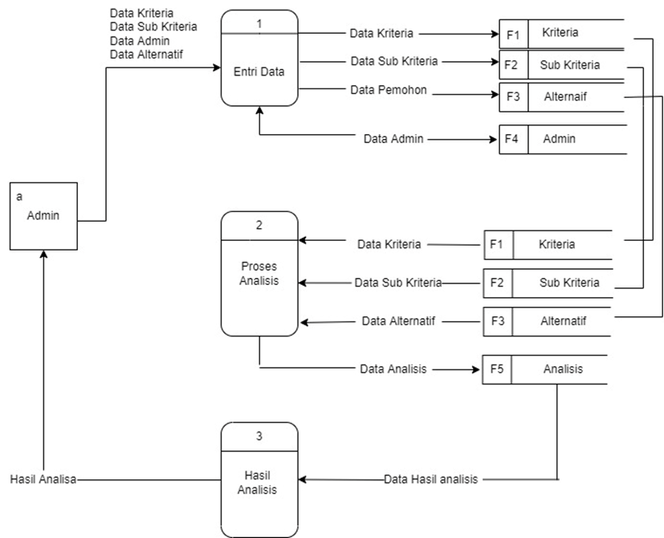

Gambar 4.4 DAD Level 0

DAD Level 0 diatas terdiri atas sat entitas yaitu admin. Entitas Admin menginput data kriteria, data Sub kriteria, data admin dan data Alternatif terhadap sistem keputusan dan masing-masing akan tersimpan dalam tabel kriteria, Subkriteria kriteria, admin, dan Alternatif. Data kemudian akan diproses oleh sistem sehingga nantinya akan mengeluarkan output berupa laporan hasil analisa.
Adapun uraian proses dari DAD Level 0 digambarkan dalam DAD Level 1 Proses 1, DAD Level 1 Proses 2, dan DAD Level 1 Proses 3.

      - Diagram Arus Data Level 1 Proses 1
Gambar 4.5 DAD Level 1 Proses 1

      - Diagram Arus Data Level 1 Proses 2
Gambar 4.6 DAD Level 1 Proses 2
      - Diagram Arus Data Level 1 Proses 3
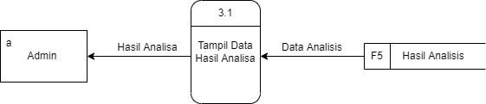

Gambar 4.7 DAD Level 1 Proses 3

Kamus Data
Kamus data atau Data Dictionary adalah katalog fakta tentang data dan kebutuhan-kebutuhan informasi dari suatu sistem informasi. Kamus data digunakan untuk merancang input, file-file/data base dan output. Kamus data dibuat berdasarkan arus data yang mengalir pada DAD, dimana didalamnya terdapat struktur dari arus data secara detail.
Tabel 4.17 Kamus Data Alaternatif
Kamus Data : Alternatif
Nama Arus Data : Data Alternatif  Penjelasan : Berisi data Alternatif  Periode : Setiap ada penambahan data Alternatif (non periodik)  Struktur Data : |  |  |  | Bentuk Data :  Dokumen  Arus Data : a-1-F3,F3-3,a-1.3,1.3-f3
No | Nama Item Data | Type | Width | Description
1. | Id_alternatif | Int | 11 | No id alternative
2. | Nama Alternatif | Varchar | 50 | Nama Alternatif
3. | Alamat Alternatif | Varchar | 50 | Alamat Alternatif

Tabel 4.18 Kamus Data Sub Kriteria
Kamus Data : Sub Kriteria
Nama Arus Data : Data SubKriteria  Penjelasan : Berisi data-data SubKriteria  Periode : Setiap ada penambahan data SubKriteria (non periodik)  Struktur Data : |  |  |  | Bentuk Data :  Dokumen  Arus Data : a-1-F2-2, a-1.2.P-F2, F2-2.1.P,
No | Nama Item Data | Type | Width | Description
1. | Id_ Sub | Int | 11 | No id Sub
2. | Id_kriteria | Int | 11 | No id Kriteria
3. | Nama | Varchar | 50 | Nama Sub
4. | Nilai | FLOAT |  | Nilai / Bobot Sub

Tabel 4.19 Kamus Data Analisa
Kamus Data : Analisa
Nama Arus Data : Data Hasil Analisa  Penjelasan : Berisi data-data Hasil Analisa  Periode : Setiap ada penambahan data hasil (non periodik)  Struktur Data : |  |  |  | Bentuk Data :  Dokumen  Arus Data : 2 - F5 – 3 , 2.1.P - F5, F5 - 3.1.P – a
No | Nama Item Data | Type | Width | Description
1. | Id_alternatif | Int | 11 | Id alternative
2. | Id_ Sub | Int | 11 | Id Sub

Tabel 4.20 Kamus Data Kriteria
Kamus Data : Kriteria
Nama Arus Data : Data Kriteria  Penjelasan : Berisi data-data Kriteria  Periode : Setiap ada penambahan data Kriteria (non periodik)  Struktur Data : |  |  |  | Bentuk Data :  Dokumen  Arus Data : a – 1 - F1 – 2 - 3, a - 1.1.P - F1, F1 - 2.1.P, F1
No | Nama Item Data | Type | Width | Description
1. | Id_kriteria | Int | 11 | No id kriteria
2. | Nama | Varchar | 50 | Nama kriteria
3. | Attribut | Enum | 10 | (Benefit / Cost )Attribut kriteria

Tabel 4.21 Kamus Data admin
Kamus Data : Admin
Nama Arus Data : Data admin  Penjelasan : Berisi data-data admin  Periode : Setiap ada penambahan data Matrik (non periodik)  Struktur Data : |  |  |  | Bentuk Data :  Dokumen  Arus Data : a-1-F4,a-1.4.P-F4
No | Nama Item Data | Type | Width | Description
1. | Username | Varchar | 50 | Nama Admin
2. | Password | Varchar | 50 | Password

Desain Input Secara Umum
Desain Input Secara Umum
Untuk : Kepala Desa Bongo IV Kabupaten Boalemo
Sistem : SPK Penerima Bantuan Langsung Sementara Masyarakat Di Desa Bongo IV Menggunakan Metode Simple Additive Weighting (SAW)
Tahap : Perancangan Sistem Secara Umum

Tabel 4.22 Desain Input Secara Umum
Kode Input | Nama Input | Sumber | Tipe File | Periode
I-001 | Data Kriteria | Admin | Indeks | Non Periodik
I-002 | Data Sub_kriteria | Admin/Pengguna | Indeks | Non Periodik
I-003 | Data Alternatif | Admin | Indeks | Non Periodik
I-004 | Data Admin | Admin | Indeks | Non Periodik

Desain Sistem Secara Terinci
      - Desain Input Terinci
Gambar 4.8 Desain Input Data Pengguna
Gambar 4.9 Desain Input Data Kriteria
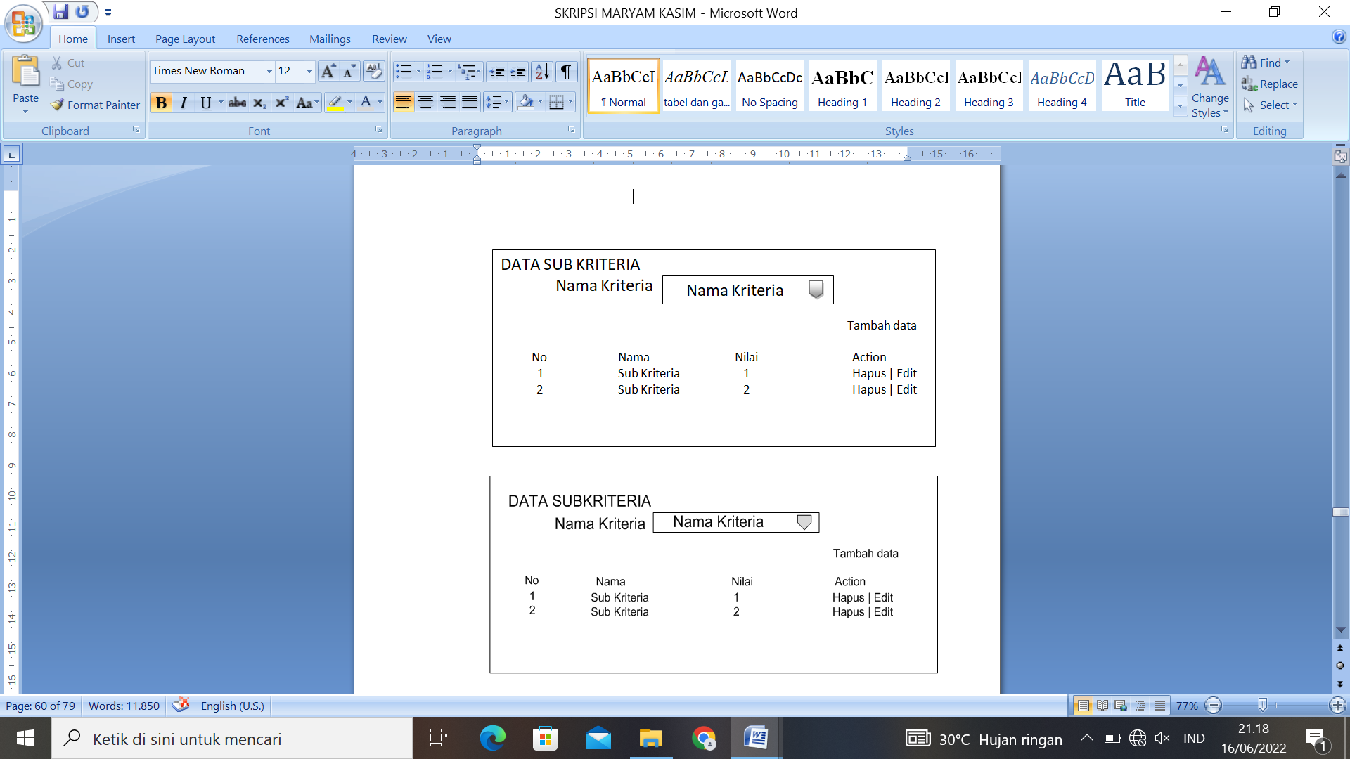
Gambar 4.10 Desain Input Data Sub kriteria

Gambar 4.11 Desain Input Data Alternatif

Desain Relasi Tabel
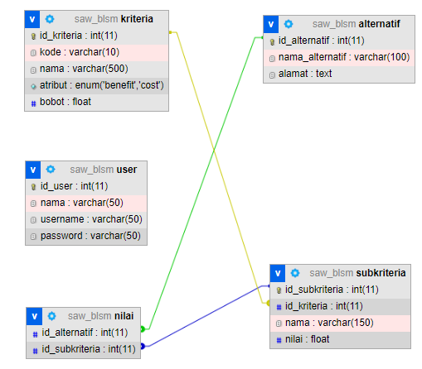

Gambar 4.12 Relasi Tabel

Hasil Pengujian Sistem
      - Pengujian White Box
- Flowchart Form Alternatif

Gambar4.13 Flowchart Form Alternatif

- Flowgraph Form Alternatif
Gambar 4.14 Flowgraph Form Alternatif
Menghitung Nilai Cyclomatic Complexity (CC)
Dimana :
Node(N) = 10
Edge(E) = 13
Predicate Node(P) = 4
Region(R) = 5
V(G) = E – N + 2
= 13 – 10 + 2
Cyclomatic Complaxity (CC) = 5
V(G) = P + 1
= 4 + 1
Cyclomatic Complaxity (CC) = 5
Basis Path :
Tabel 4.23 Tabel Basis Path Form Alternatif
No | Path | Input | Output | Ket.
1. | 1-2-3-4-5-2-3-6-7-8-10 | - Mulai  - Tampil data Alternatif  - Tambah data  - Simpan  - Data tersimpan  - Selesai | - Tampil form Alternatif  - Simpan data Alternatif  - Data tersimpan  - Selesai | OK
2. | 1-2-3-4-5-7-8-10 | - Input data Alternatif  - Input data Alternatif  - Simpan data Alternatif  - selesai | - Tampil form tambahAlternatif  - selesai | OK
3 | 1-2-3-6-4-5-7-8-10 | - Editdata Alternatif  - Edit data Alternatif  - Data Alternatif tersimpan  - selesai | - Tampil Alternatif  - Selesai | OK
4 | 1-2-3-6-7-8-9-2-3-6-7-8-10 | - Tampil Hapus Alternatif  - selesai | - Data terhapus  - selesai | OK
5 | 1-2-3-6-7-8-10 | - Input tambah Alternatif | - Data Alternatif bertambah | OK

Ketika aplikasi dijalankan, maka terlihat bahwa semua basis path yang dihasilkan telah dieksekusi satu kali.Berdasarkan ketentuan tersebut dari segi kelayakan software, sistem ini telah memenuhi syarat.
      - Pengujian Black Box
Tabel4.24 Tabel Pengujian Black Box
Input/Event | Fungsi | Hasil | Hasil Uji
Klik Login Administrator | Menampilkan form Login | Form login | Sesuai
Masukkan user name salah | Menguji validasi user name | Tampil pesan salah | Sesuai
Masukkan password salah | Menguji validasi password | Tampil pesan salah | Sesuai
Klik menu kriteria | Menampilkan kriteria | Tampil Form pengisian nilai bobot kriteria | Sesuai
Data Alternatif diisi, klik tombol simpan | Menguji validasi form Alternatif | Tampil form pengisian data Alternatif | Sesuai
Data Subkriteria penilaian diisi, klik tombol simpan | Menguji validasi form Subkriteria | Tampil form Subkriteria penilaian | Sesuai
Klik menuAlternatif | Menampilkan Alternatif | Tampil Data Alternatif | Sesuai
Klik menu Penilaian | Menguji proses penilaian | Tampil Hasil Analisa | Sesuai

Ketika aplikasi dijalankan, maka terlihat bahwa semua pengujian black box yang dihasilkan telah dieksekusi satu kali.Berdasarkan ketentuan tersebut dari segi kelayakan aplikasi, sistem ini telah memenuhi syarat.

BAB V

PEMBAHASAN

Pembahasan Model
Model sistem yang dirancang dalam penelitian ini digambarkan kedalam bentuk physical system dan logical model. Bentuk physical system digambarkan dengan sistem flowchart, dan logical model digambarkan dengan data flow diagram (DAD).

Pembahasan Sistem

Deskripsi Kebutuhan Hardware/Software
Penulis dalam mengembangkan Website ini menggunakan bahasa pemrograman PHP(Hypertext Preprocessor) dan Basis Data MySQL.
Pada dasarnya, untuk implementasi sistem ini membutuhkan beberapa konfigurasi dasar, diantaranya:
  - Hardware dan Software
Spesifikasi yang disarankan untuk komputer
- Processor setara Core I33.0 Ghz atau lebih
- RAM (Memory) 2 GB atau lebih
- HDD 360 GB atau lebih.
- Monitor SVGA dengan Resolusi 1024 X 768
- LAN Card
- Dan Peralatan I/O Lainnya
- Windows XP, Vista atau Windows 7, 8 atau 10
- Browser Mozilla Firefox, Internet Explorer dan Opera untuk membuka Web
- Hosting dan Domain
  - Brainware
Yaitu sumber daya manusia yang terlibat di dalam mengoperasikan serta mengatur sistem komputer. Sumber daya yang dibutuhkan dengan karakteristik sebagai berikut memiliki kemampuan dasar tentang komputer dan proses yang berlangsung di dalamnya

Langkah-Langkah Menjalankan Sistem
Untuk menjalankan program cukup dengan mengetikkan alamat website pada tab address www.localhost/saw_blsm.
      - Tampilan Halaman Login Admin
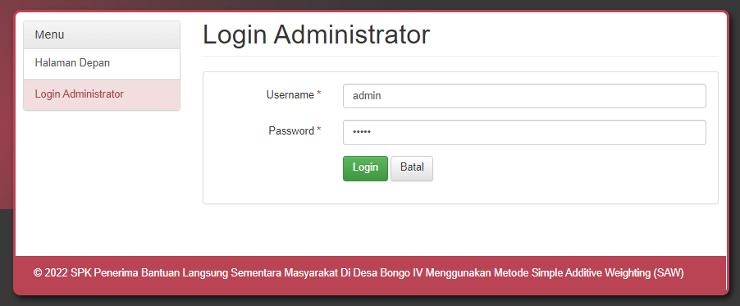
Gambar 5.1Tampilan Form Login Admin
Pada tampilan halaman login ini, user menginput username dan password untuk masuk ke halaman adminweb. Apabila salah maka akan tampil Pesan ”username dan password yang anda masukkan salah!” Kemungkinan hal ini disebabkan karena username atau password anda tidak benar, dan silahkanulangi lagi dengan mengisi user dan password yang benar kemudian klik tombol Login.

      - Tampilan Home Admin
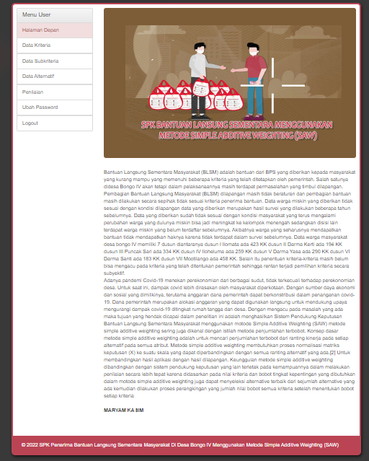
Gambar 5.2 Tampilan Home Admin
Halaman ini berfungsi untuk menampilkan Halaman Home dari admin setelah melakukan proses login sebagai admin. Terdiri atas menu-menu yang terdapat di lajur kiri yaitu Halaman Depan, Data Kriteria, Data Sub Kriteria, Data Alternatif, Penilaian dan Logout.

      - Tampilan Halaman View Data Kriteria
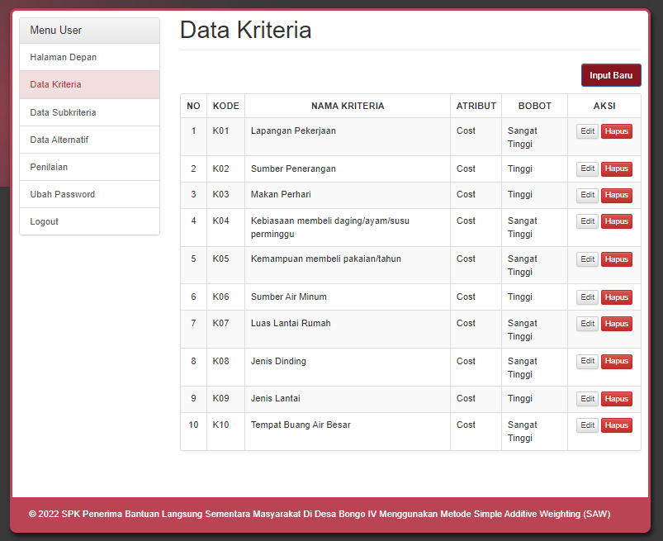
Gambar 5.3Tampilan Halaman View Data Kriteria Penilaian
Halaman ini digunakan untuk melihat data-data kriteria penilaian, data kriteria penilaian yang tampil yaitu Nama Kriteria, Attribut dan Bobot. Untuk menambahkan data kriteria penilaian yang baru klik Input Baru. Untuk Mengubah data pilih tombol Edit dan untuk menghapus pilih tombol Hapus.

      - Tampilan Form Tambah Data Kriteria
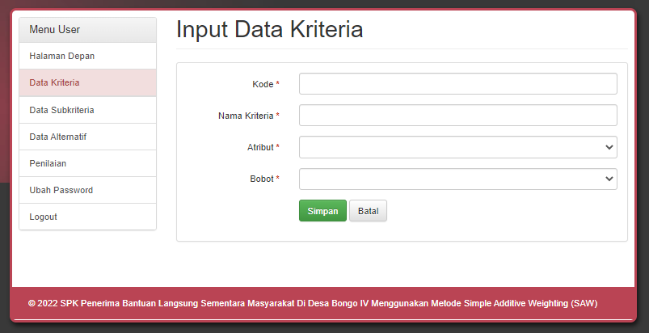
Gambar 5.4Tampilan Form Tambah Data Kriteria
Halaman ini digunakan untuk menambahkan datakriteria penilaian yang baru. Dimulai dengan mengisi Kode,Nama Kriteria , Attribut dan Bobot. Untuk operasi data, gunakan tombol Simpan. Untuk membatalkan proses gunakan tombol Batal.
      - Tampilan Halaman View Data Sub Kriteria
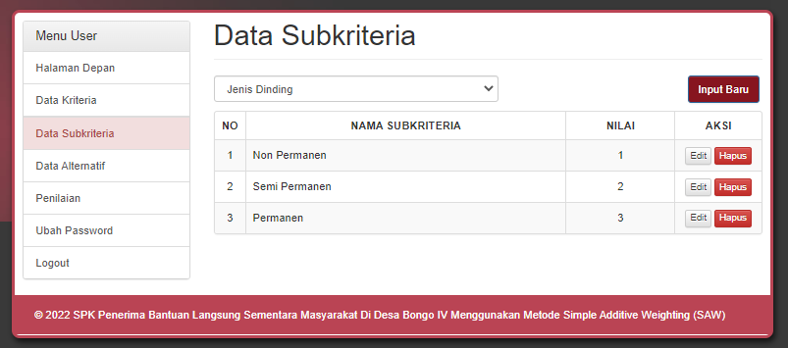
Gambar 5.5 Tampilan Halaman View Data Sub Kriteria
Halaman ini digunakan untuk melihat data-data Sub kriteria yaitu Kriteria, Nama Subkriteria dan Nilai. Untuk mengubah data bobot kriteria yang baru klik edit dan untuk menghapus klik hapus.
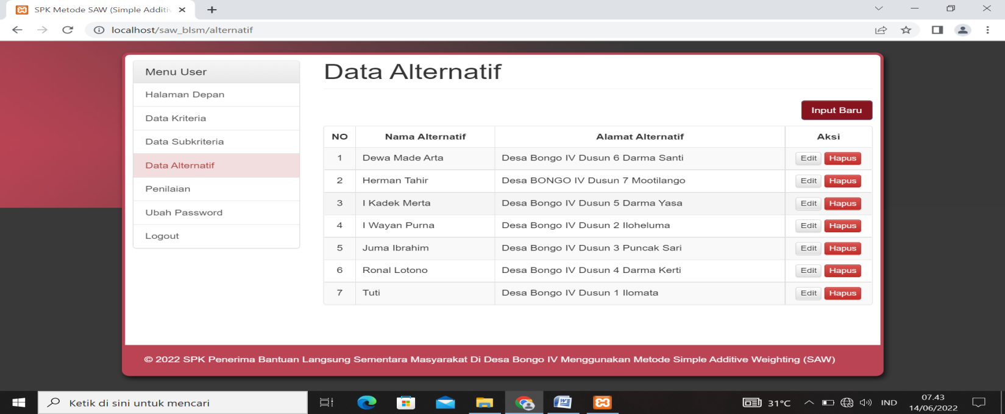
      - Tampilan Halaman View Data Alternatif

Gambar 5.6 Tampilan Halaman View Data Alternatif
Halaman ini digunakan untuk melihat data-data Alternatif, data Alternatif yang tampil yaitu No. Nama Alternatif dan Alamat. Untuk menambahkan data Alternatif yang baru klik Input Baru. Untuk Mengubah data pilih tombol Edit dan untuk menghapus pilih tombol Hapus.

      - Tampilan Form Tambah Data Alternatif
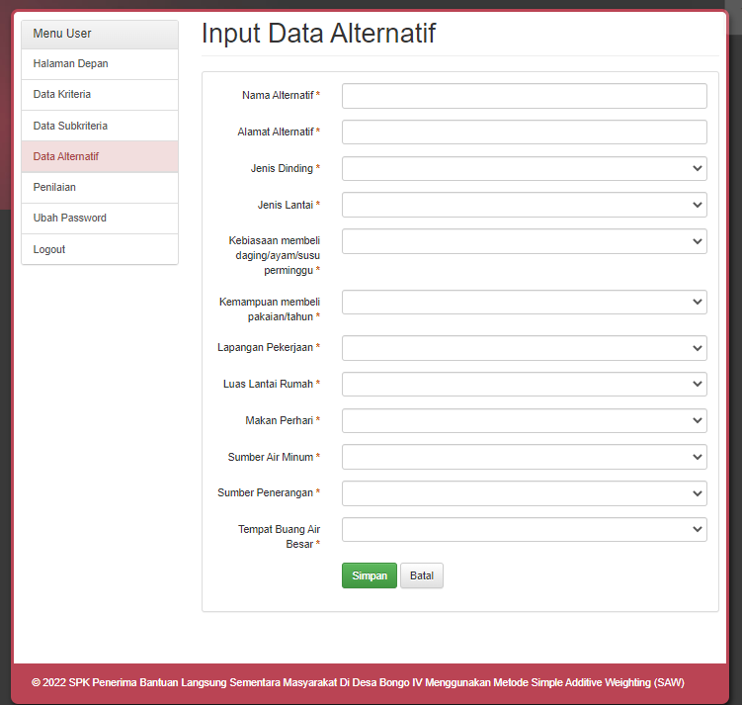
Gambar 5.7 Tampilan Form Tambah Data Alternatif
Halaman ini digunakan untuk menambahkan data Alternatif yang baru. Dimulai dengan mengisi Nama Alternatif, Alamat dan Mengisi Data nilai. Untuk operasi data, gunakan tombol Simpan. Untuk membatalkan proses gunakan tombol Batal.

      - Tampilan Halaman View Penilaian
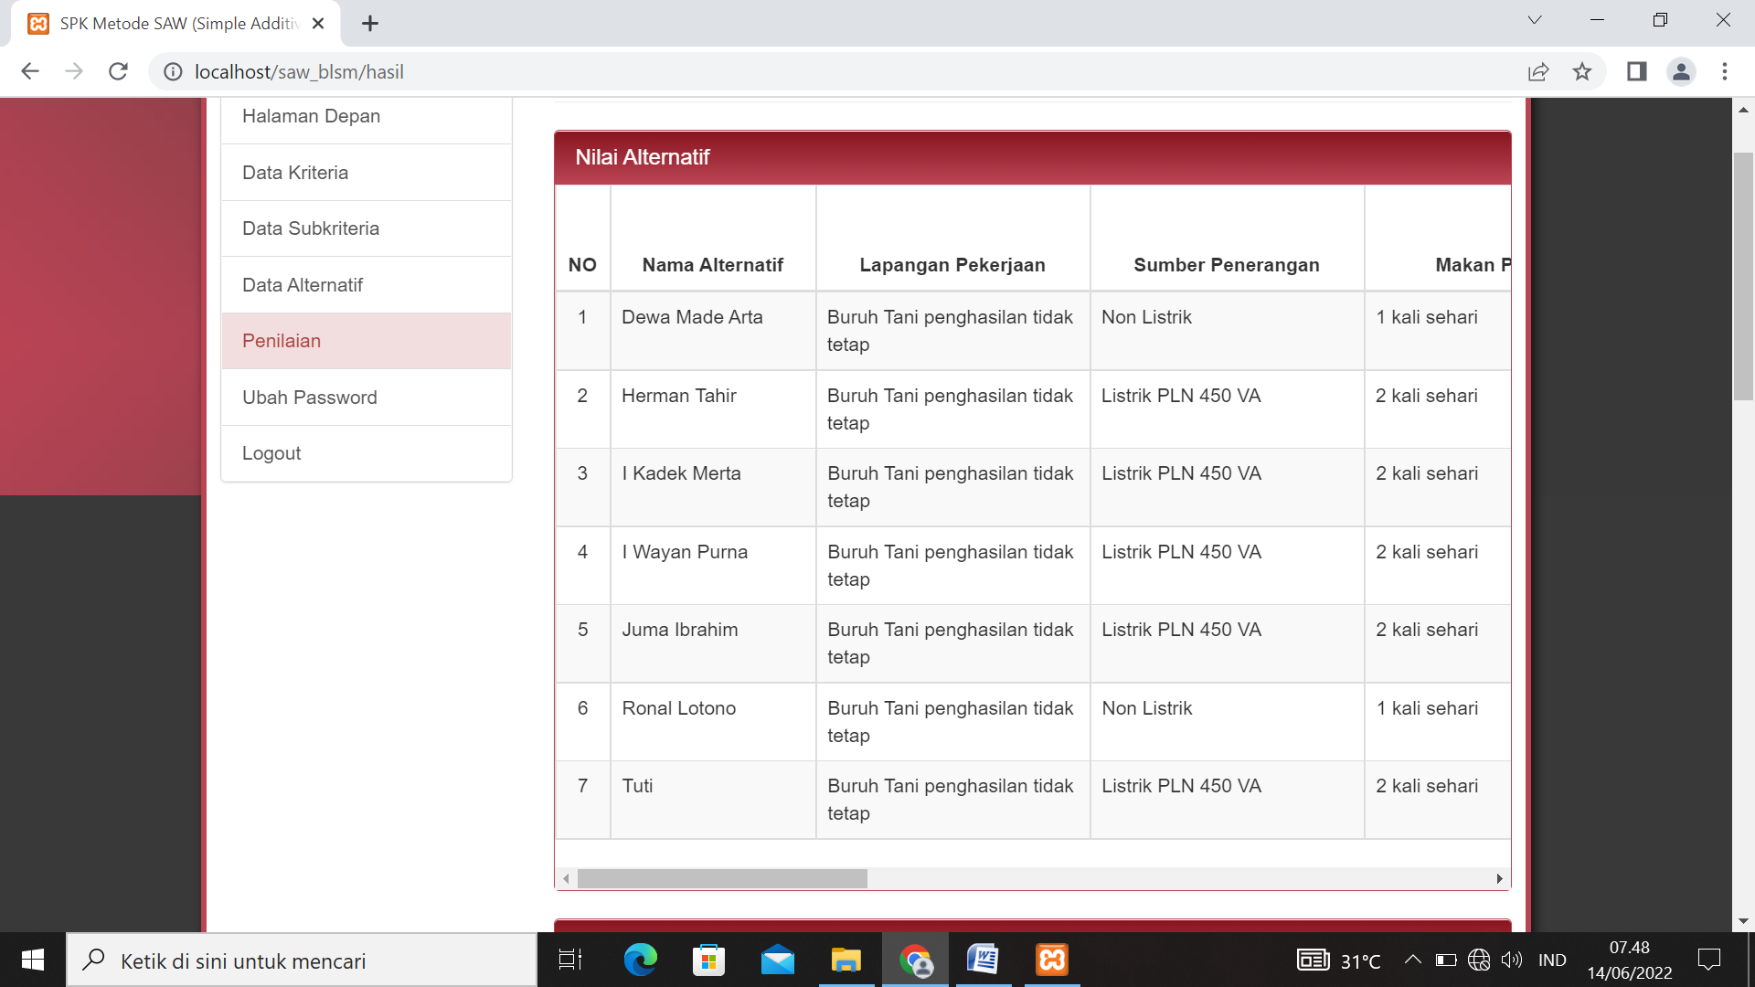
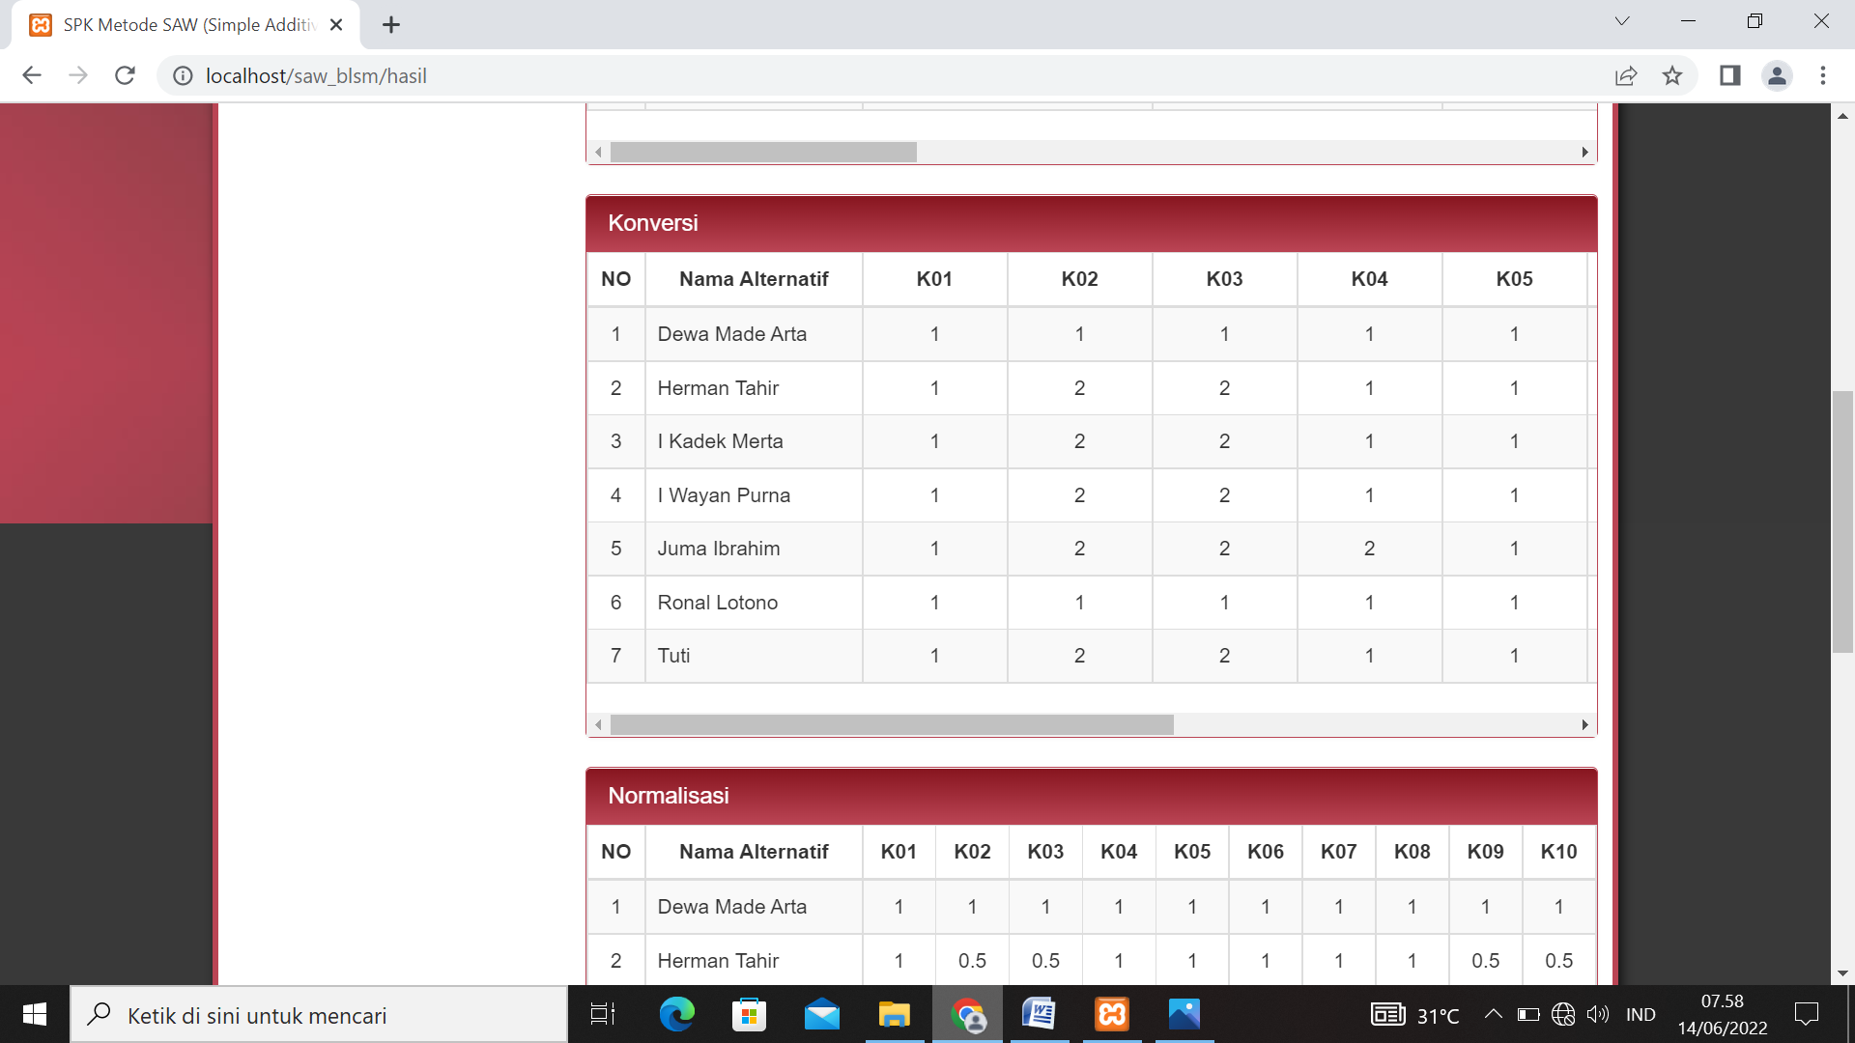
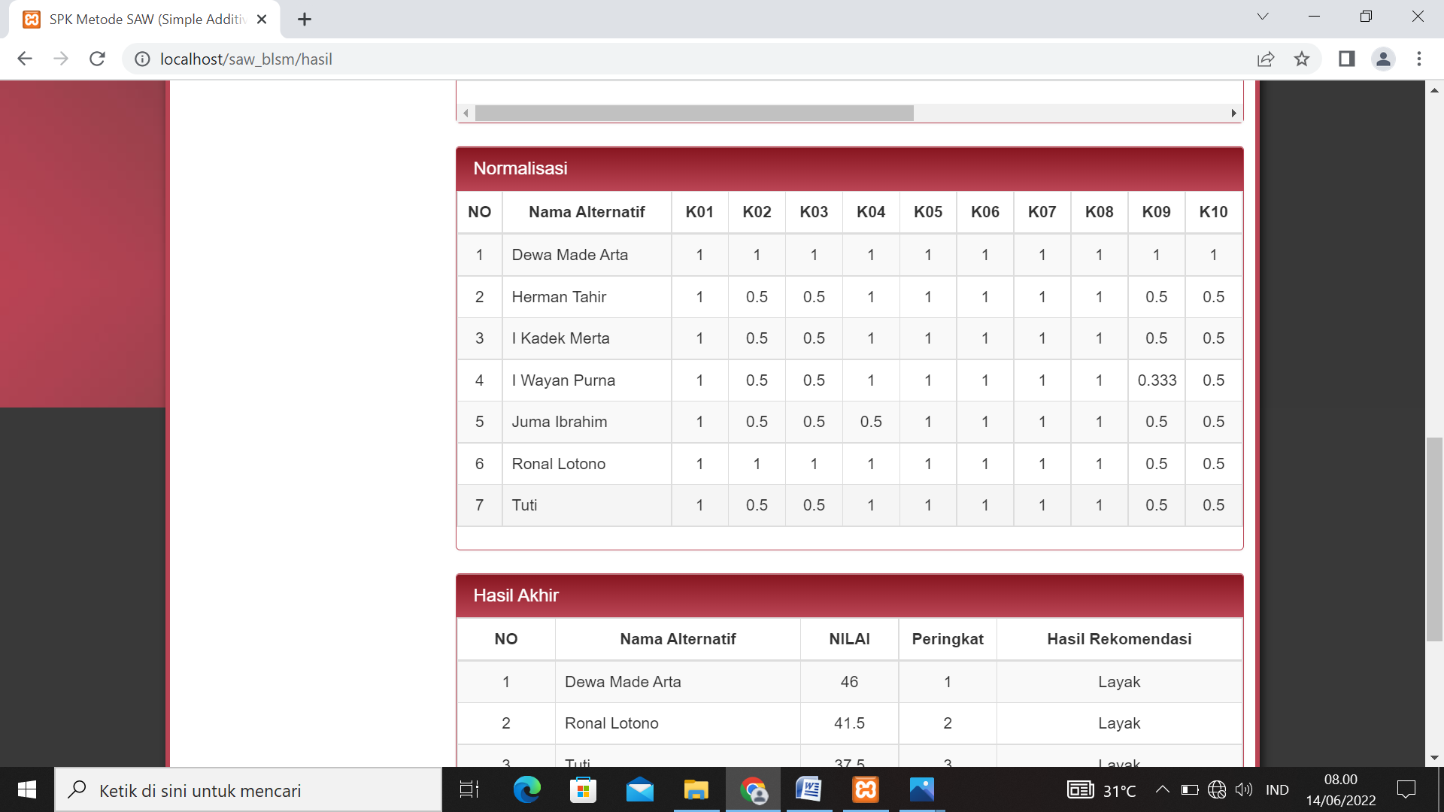

Gambar 5.8 Tampilan Halaman View Penilaian
Halaman ini digunakan untuk melihat data-data hasil penilaian yang direkomendasikan oleh sistem. Sistem akan menampilkan hasil pengolahan data dengan menggunakan metode SAW. Berikut Hasil Analisa menggunakan Metode SAW

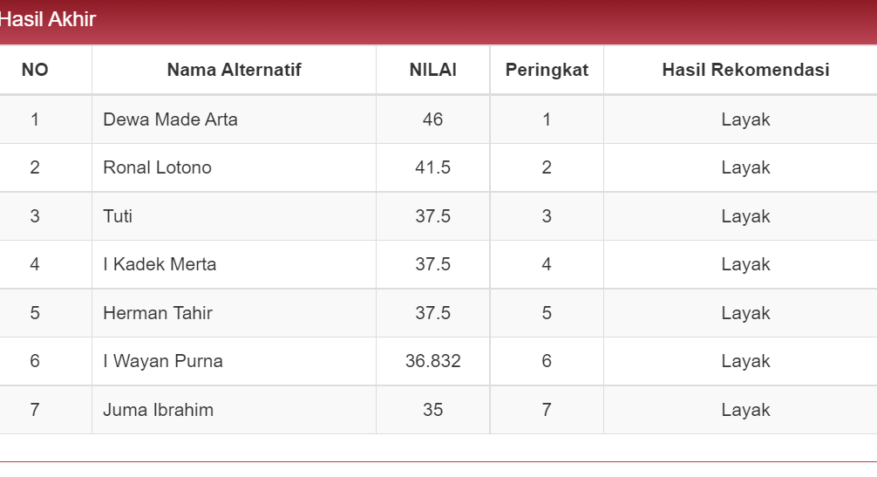
Gambar 5.9 Tampilan Halaman Data Hasil Analisa

BAB VI

PENUTUP

Kesimpulan
Berdasarkan hasil penelitian dengan judul Sistem Pendukung Keputusan Penerima Bantuan Langsung Sementara Masyarakat Di Desa Bongo IV Menggunakan Metode Simple Additive Weighting (SAW), maka dapat ditarik kesimpulan sebagai berikut:
- Sistem tersebut dapat digunakan untuk seleksi Penerima Bantuan Langsung Sementara Masyarakat
- Penerapan metode SAW dapat memberikan hasil yang maksimal dalam hal pengambilan keputusan.

Saran
Untuk keperluan pengembangan dan penelitian kedepannya diperlukan data alternatif dan nilai kriteria yang lebih komplit lagi sehingga hasil seleksi menjadi lebih optimal.

DAFTAR PUSTAKA
[1] Agrita, T. W., & Wulandari, T.Evaluasi Pelaksanaan Program Bantuan Langsung Sementara Masyarakat (BLSM) Di Kecamatan Bathin III Muara Bungo Provinsi Jambi. Jurnal Administrasi Sosial dan Humaniora, vol. 4, no 1, pp. 113-127, 2021.
[2] Putra, A. S., Aryanti, D. R., & Hartati, I. Metode SAW (Simple Additive Weighting) sebagai Sistem Pendukung Keputusan Guru Berprestasi (Studi Kasus: SMK Global Surya). In Prosiding Seminar Nasional Darmajaya Vol. 1, No. 1, pp. 85-97. 2018
[3] Wibawa, E. S., & Mustofa, Z. Metode Analitycal Hierarchy Process (AHP) Dalam Mendukung Sistem Keputusan Penentuan Penerimaan Bantuan Langsung Sementara Masyarakat. Jurnal Publikasi Manajemen Informatika, Vol. 1, no. 1, pp. 37-49, 2022.
[4] Firmansyah. and Mohammad F. Sistem Pendukung Keputusan Penentuan Calon Penerima Bantuan Langsung Sementara Masyarakat (BLSM) Studi Kasus: Kelurahan Dawuhan Menggunakan Metode Fuzzy Multiple Criteria Decision Making. Diss. Vol. 6, no. 2, pp. 48-50, 2017.
[5] NIM, J. J.Implementasi Program Bantuan Langsung Sementara Masyarakat Di Desa Tekalong Kecamatan Mentebah Kabupaten Kapas Hulu. GOVERNANCE, Jurnal Ilmu Pemerintahan, Vol. 6, no,1, 2017.
[6] Aprlino, S. H. Sistem Pendukung Keputusan Pemilihan Calon Penerima Bantuan Langsung Sementara Masyarakat (BLSM) Menggunakan Metode Analytic Hierarchy Process (AHP) Di Desa Sangkima Sanggata Selatan (Doctoral dissertation, Teknik Informatika). 2016
[7] S. R. A. and Adam H. "Pengembangan Sistem Rental Kamera Online." Jurnal Pengembangan Teknologi Informasi dan Ilmu Komputer e-ISSN vol. 2, no. 6, pp. 2221-2226, 2018.
[8] W. W. K. and Sri T. “Sistem Pendukung Keputusan Penentuan Penerima Bantuan Langsung Tunai Di Kantor Kepala Desa Ngringo Dengan Menggunakan Algoritma Simple Additive Weighting.”Jurnal TIKOMSIN (Teknologi Informasi dan Komunikasi Sinar Nusantara) vol. 5, no. 1. pp. 20-26, 2017.
[9] Jogiyanto, Analisis Dan Desain Sistem Informasi : Pendekatan Terstruktur Teori dan Praktek Aplikasi Bisnis. Yogyakarta: Andi, 2017.
[10] H. S. and Muhammad D. "Aplikasi Dan Perancangan Sistem Informasi Pemesanan Pada Upi Convention Center Dengan Menggunakan Bahasa Pemrograman Php Dan Mysql." Informatika vol. 6, no. 3, pp. 24-27, 2018
[11] Pratala, C. T., Asyer, E. M., Prayudi, I., & Saifudin, A. Pengujian White Box pada Aplikasi Cash Flow Berbasis Android Menggunakan Teknik Basis Path. Jurnal Informatika Universitas Pamulang, vol. 5 no. 2, pp. 111-119, 2020

RIWAYAT HIDUP


Maryam Kasim, lahir di Paguyaman pada tanggal 06 Februari 2000, anak lima dari 5 bersaudara, buah kasih pasangan dari ayahanda “Nisa Kasim” dan ibunda “Rabia Husain”. Penulis pertama kali menempuh pendidikan tepat pada umur 7 Tahun di Sekolah Dasar (SD) Pada SDN 16 Paguyaman Tahun 2006 dan selesai pada Tahun 2012, dan Pada Tahun yang sama penulis melanjutkan di Sekolah Menengah Pertama di SMP Negeri 4 Paguyaman dan selesai pada Tahun 2015, dan pada tahun yang sama penulis melanjutkan pendidikan di Sekolah Menengah Atas (SMK) Pada SMK Teknologi Muhammadiyah Limboto Penulis mengambil Jurusan TKJ dan selesai pada Tahun 2018. Pada tahun 2018 Penulis terdaftar pada salah satu perguruan tinggi swasta Jurusan Informatika Fakultas Ilmu Komputer Universitas Ichsan Gorontalo, dan Alhamdulillah selesai Tahun 2022.

Berkat petunjuk dan pertolongan Alllah SWT, usaha dan disertai doa dan kedua orang tua dalam menjalani aktivitas akademik di Perguruan Tinggi Universitas Ichsan Gorontalo, Alhamdulillah Penulis dapat menyelesaikan tugas akhir dengan skripsi yang berjudul “Sistem Pendukung Keputusan Penerima Bantuan Langsung Sementara Masyarakat (BLSM) Menggunakan Metode SAW”

